INFORME TÉCNICO DE RUIDO AMBIENTAL
FP-025 – INFORME TÉCNICO DE EMISIÓN DE RUIDO Y/O RUIDO AMBIENTAL
Versión 3.0
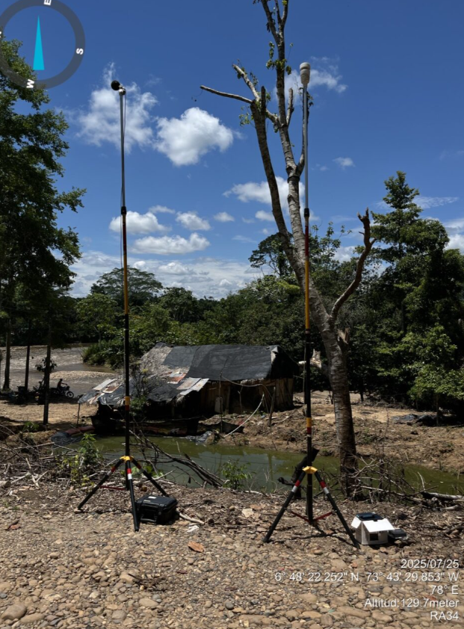
GERENCIA GENERAL DE ACTIVOS CON SOCIOS
DEPARTAMENTO TERMINACIONES Y LIQUIDACIONES (PTQ)
CAMPO COLORADO
ECOPETROL S.A.

PRIMER SEMESTRE
2026




VERSIÓN | 1.0 | MODIFICACIÓN | No Aplica
ELABORÓ | CARGO | FECHA | FIRMA
Caterine Rojas | Coordinadora de proyectos | 2026-08-24 | 
AUTORIZÓ | CARGO | FECHA | FIRMA
Luisa Salamanca | Directora de proyectos | 2026-08-25 | 
FECHA DE EMISIÓN |  | 2026-08-25

TABLA DE CONTENIDO

1 RESUMEN 7
2 OBJETIVOS 8
2.1 OBJETIVO GENERAL 8
2.2 OBJETIVOS ESPECÍFICOS 8
3 INFORMACIÓN DEL CLIENTE 9
4 INFORMACIÓN DEL LABORATORIO RESPONSABLE DE LA MEDICIÓN 10
5 GENERALIDADES 11
6 NORMATIVIDAD 13
7 CONDICIONES DEL ÁREA DE ESTUDIO 14
8 METODOLOGÍA 15
8.1 DESCRIPCIÓN Y LOCALIZACIÓN DE LOS PUNTOS DE MEDICIÓN 15
8.2 TIEMPOS DE MEDICIÓN 20
8.3 EQUIPOS UTILIZADOS 21
8.3.1 Procedimiento de calibración – verificación de equipos 23
8.3.2 Incertidumbre de la medición 23
8.4 PROCEDIMIENTO DE MEDICIÓN RUIDO AMBIENTAL 25
8.5 AJUSTES A LOS NIVELES DE PRESIÓN SONORA 27
8.6 MAPAS DE ISÓFONAS – MONITOREO DE RUIDO AMBIENTAL 29
8.7 METODOLOGÍA REGLA DE DECISIÓN Y DECLARACIÓN DE CONFORMIDAD 30
9 METEOROLOGÍA 31
9.1 TEMPERATURA AMBIENTE 32
9.2 HUMEDAD RELATIVA 33
9.3 PRESIÓN ATMOSFÉRICA 34
9.4 NIVELES DE PRECIPITACIÓN 35
9.5 VELOCIDAD Y DIRECCIÓN DEL VIENTO 36
10 RESULTADOS 38
10.1 RESULTADOS MEDICIÓN DE RUIDO AMBIENTAL 38
11 DESCRIPCIÓN DE LAS FUENTES GENERADORAS DE RUIDO 43
12 ANÁLISIS DE RESULTADOS 44
12.1 ANÁLISIS DE RESULTADOS PARA RUIDO AMBIENTAL 44
12.1.1 Jornada Diurna 45
12.1.2 Jornada Nocturna 46
13 CONCLUSIONES 47
14 GLOSARIO 48
15 ABREVIATURAS 50
16 BIBLIOGRAFÍA 51
17 ANEXOS 52

ÍNDICE DE TABLAS

Tabla 1. Información general 9
Tabla 2. Estándares máximos permisibles de niveles de ruido ambiental, expresados en decibeles dB(A) 13
Tabla 3. Relación puntos de monitoreo de ruido ambiental 14
Tabla 4. Descripción de los puntos de medición de ruido ambiental 17
Tabla 5. Fecha y hora de medición – Ruido ambiental jornada diurna - día hábil y día no hábil 20
Tabla 6. Fecha y hora de medición – Ruido ambiental jornada nocturna - día hábil y día no hábil 20
Tabla 7 Equipos de medición 21
Tabla 8 Especificaciones técnicas del equipo de medición Sound Track LxT1 21
Tabla 9. Calibradores de equipo de medición 22
Tabla 10. Equipo de medición - Estación meteorológica 22
Tabla 11. Incertidumbre de las mediciones de Ruido Ambiental – Jornada Diurna – Día Hábil y Día No Hábil 24
Tabla 12. Incertidumbre de las mediciones de Ruido Ambiental – Jornada Nocturna – Día Hábil y Día No Hábil 24
Tabla 13. Horarios para el monitoreo – Jornada diurna y Jornada Nocturna 25
Tabla 14. Criterios para las correcciones KS, KR, KI y KT 28
Tabla 15. Intervalo de frecuencias 29
Tabla 16. Datos meteorológicos durante los días de monitoreo 31
Tabla 17. Clasificación de Beaufort – Velocidades del viento 36
Tabla 18. Ruido ambiental – Jornada diurna día hábil 39
Tabla 19. Ruido ambiental – Jornada nocturna día hábil 40
Tabla 20. Ruido ambiental – Jornada diurna día no hábil 41
Tabla 21. Ruido ambiental – Jornada nocturna día no hábil 42
Tabla 22. Resultados de los niveles de ruido ambiental Diurno y su respectiva comparación normativa 44
Tabla 23. Resultados de los niveles de ruido ambiental Nocturno y su respectiva comparación normativa 44

ÍNDICE DE GRÁFICAS

Gráfica 1. Temperatura ambiente durante los días de monitoreo 32
Gráfica 2. Humedad relativa durante los días de monitoreo 33
Gráfica 3. Presión atmosférica durante los días de monitoreo 34
Gráfica 4. Velocidad del Viento durante los días de monitoreo 37
Gráfica 5. Niveles de ruido ambiental – Jornada diurna – Día Hábil y Día No Hábil 45
Gráfica 6. Niveles de ruido ambiental – Jornada nocturna – Día Hábil y Día No Hábil 46

ÍNDICE DE IMÁGENES

Imagen 1. Localización de los puntos de ruido ambiental 16
Imagen 2. Ubicación del sonómetro según Resolución 0627 de 2006- Ruido ambiental 25

RESUMEN

El presente estudio determina los niveles de presión sonora de ruido ambiental que se presentan actualmente en el área de actividades de la Gerencia General de Activos con Socios específicamente en el Campo Colorado; para el logro de este objetivo se monitorearon cinco (5) puntos, los cuales se encuentran ubicados en el municipio de San Vicente de Chucurí en el departamento de Santander.

Las mediciones de ruido ambiental se realizaron los días 28, 29 y 30 de junio de 2026, abarcando las jornadas diurna y nocturna, tanto en días hábiles como no hábiles. Cada medición tuvo una duración de una hora por punto, con intervalos de 8 minutos de monitoreo y 5 minutos de descanso, orientando el micrófono hacia los cuatro puntos cardinales (norte, este, sur y oeste) y considerando un periodo adicional con el micrófono en posición vertical. Todo lo anterior se efectuó conforme a lo establecido en el Anexo 3, Capítulo II “Procedimiento de medición para ruido ambiental” de la Resolución 627 de 2006 del Ministerio de Ambiente, Vivienda y Desarrollo Territorial (MAVDT), actualmente Ministerio de Ambiente y Desarrollo Sostenible (MADS).

De acuerdo con la Resolución anteriormente mencionada el Capítulo III, Artículo 17 establece los estándares máximos permisibles de niveles de ruido ambiental según la clasificación del sector en donde se realice la medición. Dichos valores se consignan en la Tabla 2, la cual se tomó en cuenta para clasificar los puntos de medición, por lo tanto, se realiza la respectiva comparación de los resultados obtenidos con el Sector D. Zona Suburbana o Rural de Tranquilidad y Ruido Moderado, Subsector: Rural habitada destinada a explotación agropecuaria, con un límite máximo de ruido ambiental de 55 dB (A) para jornada diurna y 45 dB (A) para jornada nocturna.

La planeación y ejecución de las mediciones de ruido ambiental fueron desarrolladas y ejecutadas por Ambienciq Ingenieros S.A.S., laboratorio debidamente acreditado por el IDEAM mediante la Resolución No. 0623 del 29 de Mayo de 2026 por la cual se mantiene y modifica el alcance de la acreditación a la sociedad para producir información cuantitativa física, química y biótica; y se toman otras determinaciones (ver Anexo 6. Resolución de Acreditación). Este estudio se desarrolló conforme con el plan de monitoreo de Ambienciq Ingenieros S.A.S., con código ER 731-26.

OBJETIVOS

OBJETIVO GENERAL

Determinar los niveles de presión sonora de ruido ambiental en cinco (05) puntos de monitoreo, ubicados en el área de actividades de la Gerencia General de Activos con Socios específicamente para el Campo Colorado.

OBJETIVOS ESPECÍFICOS

- Medir el Nivel continuo Equivalente ponderado (A) de ruido ambiental, en los cinco (05) puntos de monitoreo ubicados en el área de actividades de la Gerencia General de Activos con Socios específicamente para el Campo Colorado, durante día hábil y día no hábil en jornada diurna y jornada nocturna.

- Comparar los niveles de ruido ambiental para las mediciones realizadas con los estándares máximos permisibles establecidos en la Resolución 627 de abril de 2006 del Ministerio de Ambiente, Vivienda y Desarrollo Territorial (MAVDT), hoy Ministerio de Ambiente y Desarrollo Sostenible (MADS).

- Elaborar las isófonas para el monitoreo de Ruido Ambiental siguiendo la metodología establecida en la Resolución 627 de 2006 del MAVDT.

- Presentar las respectivas conclusiones de acuerdo con los resultados encontrados en el presente monitoreo.

INFORMACIÓN DEL CLIENTE

La Tabla 1 relaciona la información general de Ecopetrol S.A.

Tabla 1. Información general
RAZÓN SOCIAL
ECOPETROL S.A.
NIT
899 999 068-1
UBICACIÓN
DIRECCIÓN | CONTACTO | CIUDAD | DEPARTAMENTO
Edificio N° 2 Oficinas 25 De Agosto Gerencia Refinería Barrancabermeja | Liliana Paola Alvarez Amaya  320 4491299 | Barrancabermeja | Santander
ACTIVIDAD
La empresa se encarga a la exploración, producción, refinación, transporte y comercialización de hidrocarburos y derivados.
Fuente: Ecopetrol S.A., 2026.

INFORMACIÓN DEL LABORATORIO RESPONSABLE DE LA MEDICIÓN

La planeación, ejecución del monitoreo y los análisis de las mediciones tomadas en campo fueron desarrolladas y ejecutadas por Ambienciq Ingenieros S.A.S., empresa ubicada en Bogotá D.C., en la Carrera 28 No. 75 – 37. El número de contacto telefónico es 3002644636 y los correos electrónicos de contacto son: contactenos@ambienciq.com, cotizaciones@ambienciq.com. Actualmente, cuenta con acreditación vigente ante el Instituto de Hidrología, Meteorología y Estudios Ambientales – IDEAM en la norma NTC ISO/IEC 17025 – (Versión 2017) “Requisitos Generales para la competencia de Laboratorios de Ensayo y de calibración”, mediante la siguiente resolución:

- Resolución No. 0623 del 29 de Mayo de 2026

MATRIZ AIRE – RUIDO:

- Variable / Método

- Ruido Ambiental: Método establecido en el Anexo 3, Capítulo II de la Resolución 0627 de 2006 emitida por el ahora Ministerio de Ambiente y Desarrollo Sostenible.

GENERALIDADES

La Resolución 0627 de 2006, diferencia los conceptos de sonido y ruido: el primero, se define como la “sensación percibida por el órgano auditivo, (...).” y que “por extensión se aplica el calificativo del sonido, a toda perturbación que se propaga en un medio elástico, produzca sensación audible o no”. Mientras que el ruido, implica la percepción de “sonido no deseable” del receptor, es decir, se involucran las características psicofisiológicas del receptor (Ministerio de Ambiente, Vivienda y Desarrollo Territorial, 2006).

Las mediciones de ruido se ven influenciadas principalmente por actividades antrópicas, como tránsito vehicular, ferroviario o aéreo, actividades de construcción, obras públicas, operaciones industriales e incluso, actividades domésticas. Dependiendo del punto de medición, el ruido se ve influenciado de mayor o menor manera por factores naturales, como la fauna, el movimiento de la vegetación generada por el viento y flujo de agua (Organización Mundial de la Salud, 1999).

En general, el sonido tiene varias características que deben ser tenidas en cuenta para su medición. Inicialmente, al tratarse de una onda; el sonido o presión sonora, es la consecuencia de las variaciones ocurridas entre la presión del aire por una perturbación puntual. Este tiene dos características principales: volumen y tono, asociados respectivamente a la magnitud o intensidad sonora y a las frecuencias.

La intensidad sonora o nivel de presión acústica se mide en dB, los cuales muestran a una escala logarítmica; una mayor intensidad en los niveles de presión se traduce en un sonido con un volumen mayor (Barros & Möser, 2009). Por su parte, al tratarse de una onda, las frecuencias corresponden al número de periodos por unidad de tiempo y se mide en Hertz (Hz). El oído humano tiene un umbral de audición entre 20 y 20.000 Hz y, por ende, los valores por fuera de este intervalo, se denominan infrasonido (por debajo de 20 Hz) o ultrasonido (superior a 20.000 Hz). Las frecuencias altas (mayores oscilaciones) presentan sonidos agudos, mientras que las bajas frecuencias (menores oscilaciones) muestran sonidos graves. Estas frecuencias se clasifican en octavas o tercios de octava (Barros & Möser, 2009).

Adicionalmente, la medición de ruido puede medirse con varias ponderaciones. Existen curvas de ponderación en filtros A, B, C y D, cuyo objetivo es atenuar ciertas frecuencias. Igualmente, las mediciones se pueden realizar en diferentes tipos de respuesta, lenta (slow), rápida (fast) e impulso (impulse). Para el presente estudio, y según el protocolo exigido por la normatividad ambiental aplicable, las mediciones se realizan en respuesta slow y curva de ponderación en filtro A, puesto que, es la configuración que más se asemeja a la respuesta del oído humano. Las mediciones se dan en unidades dB(A) teniendo en cuenta frecuencias de 20 a 20.000 Hz (Ministerio de Ambiente, Vivienda y Desarrollo Territorial, 2006).

NORMATIVIDAD

La normatividad colombiana actual establece la norma nacional de emisión de ruido y ruido ambiental, mediante la Resolución 627 de 2006. Los estándares máximos permisibles de niveles ruido ambiental se establecen en el Capítulo III, Artículo 17 de la resolución en mención y se especifican en la Tabla 2. Asimismo, se describe los sectores y subsectores en los que se clasifican las zonas de estudio.

Tabla 2. Estándares máximos permisibles de niveles de ruido ambiental, expresados en decibeles dB(A)
Sector | Subsector | Estándares máximos permisibles de niveles de ruido ambiental  dB(A)
Sector | Subsector | Día | Noche
Sector A.  Tranquilidad y silencio | Hospitales, bibliotecas, guarderías, sanatorios, hogares geriátricos. | 55 | 45
Sector B.  Tranquilidad y ruido moderado | Zonas residenciales o exclusivamente destinadas para desarrollo habitacional, hotelería y hospedajes. | 60 | 50
Sector B.  Tranquilidad y ruido moderado | Universidades, colegios, escuelas, centros de estudio e investigación. | 60 | 50
Sector B.  Tranquilidad y ruido moderado | Parques en zonas urbanas, diferentes a los parques mecánicos al aire libre. | 60 | 50
Sector C.  Ruído Intermédio Restringido. | Zonas con usos permitidos industriales, como industrias en general, zonas portuarias, parques industriales, zonas francas. | 75 | 70
Sector C.  Ruído Intermédio Restringido. | Zonas con usos permitidos comerciales, como centros comerciales, almacenes, locales o instalaciones de tipo comercial, talleres de mecánica automotriz e industrial, centros deportivos y recreativos, gimnasios, restaurantes, bares, tabernas, discotecas, bingos, casinos. | 70 | 55
Sector C.  Ruído Intermédio Restringido. | Zonas con usos permitidos de oficinas. | 65 | 50
Sector C.  Ruído Intermédio Restringido. | Zonas con usos institucionales. | 65 | 50
Sector C.  Ruído Intermédio Restringido. | Zonas con otros usos relacionados, como parques mecánicos al aire libre, áreas destinadas a espectáculos públicos al aire libre, vías troncales, autopistas, vías arterias, vías principales. | 80 | 70
Sector D.  Zona suburbana o rural de tranquilidad y ruido moderado | Residencial suburbana | 55 | 45
 | Rural Habitada destinada a explotación agropecuaria. | 55 | 45
 | Zonas de recreación y descanso, como parques y reservas naturales | 55 | 45
Nota: Se resalta el sector y subsector en que se compararán los resultados obtenidos.
Fuente: Resolución 627 de 2006, MAVDT.

CONDICIONES DEL ÁREA DE ESTUDIO

En el área de influencia de las actividades de la Gerencia General de Activos con Socios específicamente en el Campo Colorado, se establecieron cinco (05) puntos para la ejecución del monitoreo de Ruido Ambiental, con el fin de identificar las fuentes sonoras del área de estudio durante la jornada diurna y nocturna tanto para día hábil como no hábil y de esta manera valorar los niveles de presión sonora denotada en dB(A) según lo establecido en la Resolución 627 de 2006.

Los puntos de monitoreo de ruido ambiental se indican en la Tabla 3.

Tabla 3. Relación puntos de monitoreo de ruido ambiental
Puntos de Monitoreo | Coordenadas Geográficas |  | Coordenadas Origen Nacional Único
Puntos de Monitoreo | Longitud (W) | Latitud (N) | Este (X) (m) | Norte (Y) (m)
RA34 | 73°43'32.11"O | 6°48'11.00"N | 4919855,125 | 2309786,167
RA51 | 73°42'53.63"O | 6°45'44.00"N | 4921029,181 | 2305271,928
RA54 | 73°43'42.31"O | 6°47'13.71"N | 4919539,506 | 2308027,992
RA55 | 73°43'38.01"O | 6°47'21.72"N | 4919671,819 | 2308273,678
RA56 | 73°43'37.53"O | 6°46'15.15"N | 4919683,486 | 2306230,142
Fuente: Ambienciq Ingenieros S.A.S., 2026.

METODOLOGÍA

DESCRIPCIÓN Y LOCALIZACIÓN DE LOS PUNTOS DE MEDICIÓN

En la Imagen 1 se observa la ubicación geográfica de los puntos objeto de evaluación y de las principales fuentes de emisión de ruido identificadas en el área de estudio, las cuales corresponden a vías principales y secundarias. Finalmente, en la Tabla 4, se presenta una descripción general de cada punto con las características más representativas obtenidas en la labor de campo, incluyendo las coordenadas geográficas y coordenadas en origen nacional único.

Imagen 1. Localización de los puntos de ruido ambiental
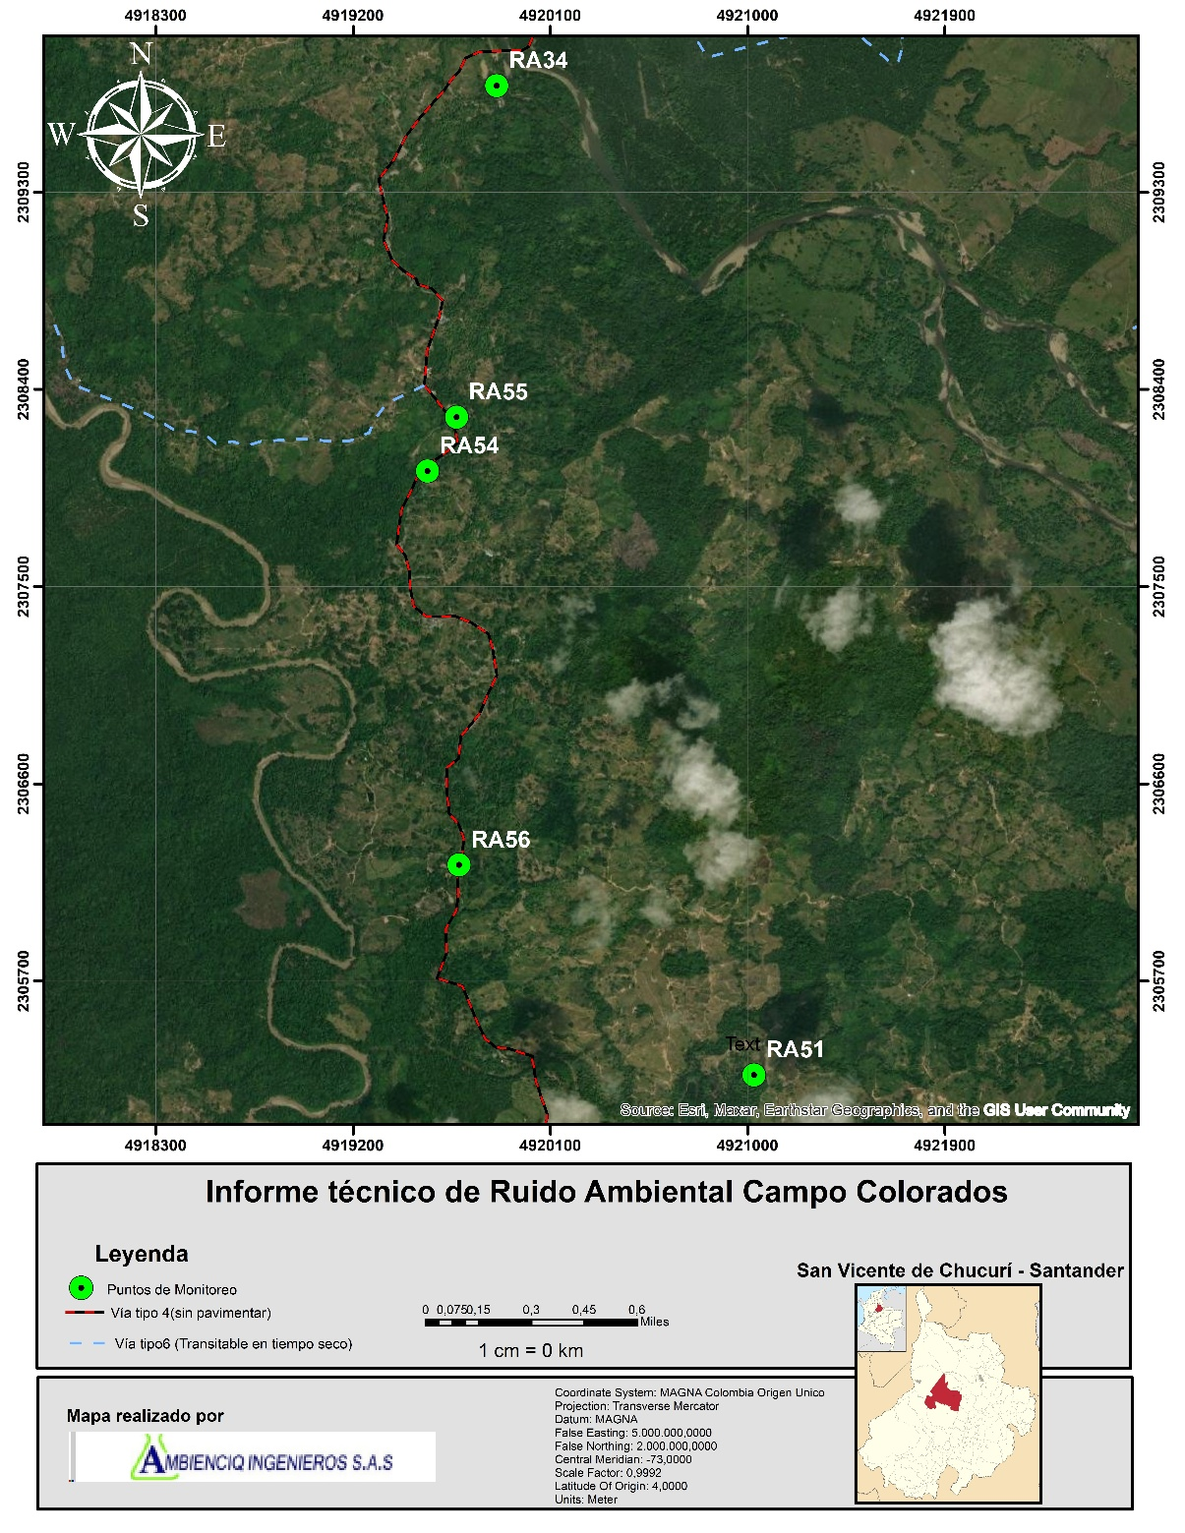
Fuente: Ambienciq Ingenieros S.A.S., 2026.

Tabla 4. Descripción de los puntos de medición de ruido ambiental
Nombre del punto | Longitud/Este | Latitud/Norte
Nombre del punto | Coordenadas Geográficas
RA34 | 73°43'32.11"O | 6°48'11.00"N
RA34 | Coordenadas Origen Nacional Único
RA34 | 4919855,125 | 2309786,167
Descripción del punto
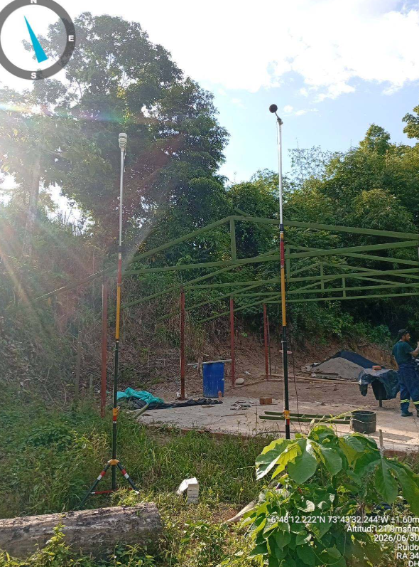 | Punto de monitoreo ubicado en la vereda Yarima en el municipio de San Vicente de Chucurí en el departamento de Santander, en un área rural, al costado de una vía destapada, sobre un terreno de relieve ondulado con presencia de laderas y taludes. En sus alrededores se identificaron pastizales, vegetación dispersa y algunos troncos sobre el suelo. Hacia uno de los costados se observó una vivienda en proceso de construcción, conformada únicamente por su estructura. El ambiente sonoro estuvo relacionado con la fauna local, el sonido del río, el tránsito ocasional de vehículos y motocicletas, así como con actividades puntuales de habitantes del sector, entre ellas conversaciones, desplazamientos y música de fondo. Se realiza medición en los cuatro puntos cardinales y dirección vertical con duración de ocho (08) minutos cada uno.  Altitud: 121 m.s.n.m.
Nombre del punto | Longitud/Este | Latitud/Norte
Nombre del punto | Coordenadas Geográficas
RA51 | 73°42'53.63"O | 6°45'44.00"N
RA51 | Coordenadas Origen Nacional Único
RA51 | 4921029,181 | 2305271,928
Descripción del punto
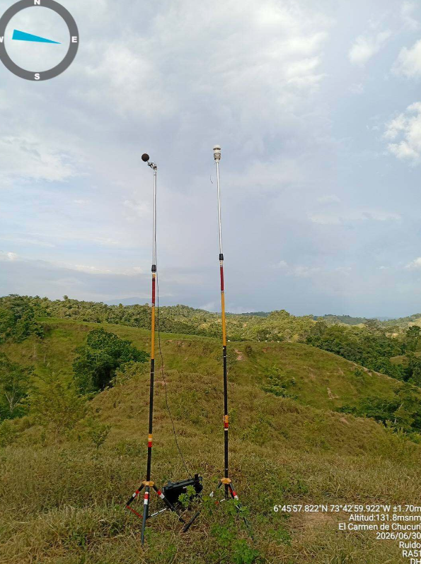 | Punto de monitoreo ubicado en la vereda Llana de Cascajales en el municipio de San Vicente de Chucurí en el departamento de Santander, en un entorno rural caracterizado por un relieve ondulado, presencia de laderas y zonas cubiertas por vegetación arbórea y arbustiva. En el área inmediata no se observaron viviendas ni vías de acceso vehicular, por lo que las condiciones del lugar correspondieron principalmente a un ambiente natural. Las fuentes sonoras identificadas estuvieron asociadas con la fauna local, el viento, el movimiento de la vegetación y la presencia de ganado en el sector, sin evidenciarse fuentes antrópicas cercanas de funcionamiento continuo. Se realiza medición en los cuatro puntos cardinales y dirección vertical con duración de ocho (08) minutos cada uno.  Altitud: 122 m.s.n.m.
Fuente: Ambienciq Ingenieros S.A.S., 2026.
Nombre del punto | Longitud/Este | Latitud/Norte
Nombre del punto | Coordenadas Geográficas
RA54 | 73°43'42.31"O | 6°47'13.71"N
RA54 | Coordenadas Origen Nacional Único
RA54 | 4919539,506 | 2308027,992
Descripción del punto
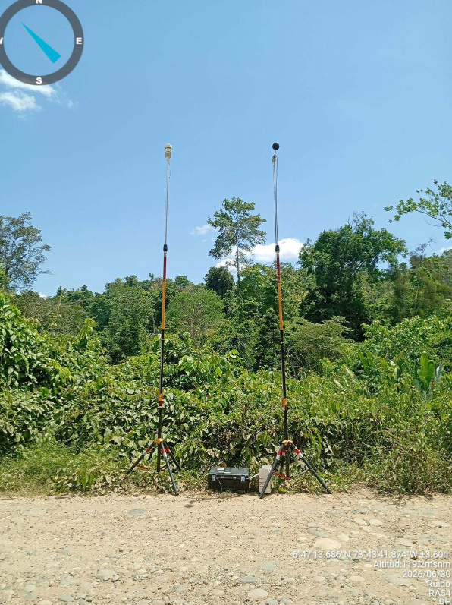 | Punto de monitoreo ubicado en la vereda Llana de Cascajales en el municipio de San Vicente de Chucurí en el departamento de Santander, al costado de una vía destapada, sobre terreno natural, en un sector con abundante cobertura vegetal conformada por árboles y arbustos. En las proximidades no se evidenciaron edificaciones. Las fuentes generadoras de ruido estuvieron relacionadas principalmente con el tránsito ocasional de vehículos, motocicletas y bicicletas por la vía, además del canto de aves y otros sonidos producidos por la fauna y la vegetación del entorno.  Se realiza medición en los cuatro puntos cardinales y dirección vertical con duración de ocho (08) minutos cada uno.  Altitud: 119 m.s.n.m.
Nombre del punto | Longitud/Este | Latitud/Norte
Nombre del punto | Coordenadas Geográficas
RA55 | 73°43'38.01"O | 6°47'21.72"N
RA55 | Coordenadas Origen Nacional Único
RA55 | 4919671,819 | 2308273,678
Descripción del punto
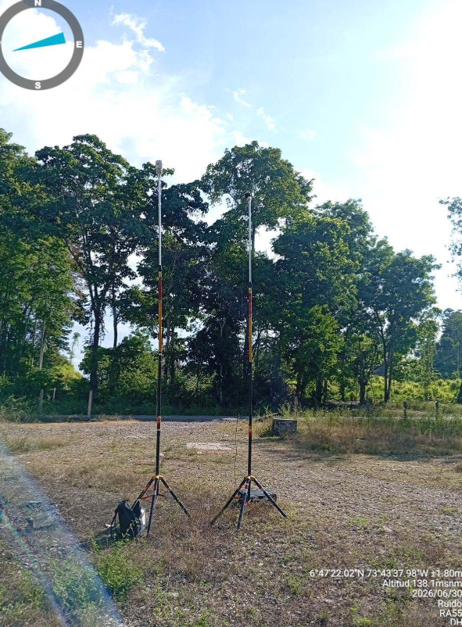 | Punto de monitoreo ubicado en la vereda Llana de Cascajales en el municipio de San Vicente de Chucurí en el departamento de Santander, dentro de un predio privado en el que se identificaron dos viviendas y áreas destinadas al pastoreo, delimitadas mediante postes y cercas. El equipo se instaló conservando una distancia aproximada de 100 metros respecto de las viviendas. En los alrededores se observó vegetación arbórea y presencia de potreros. Las principales fuentes sonoras correspondieron al canto de aves, grillos, perros y otros animales del sector; al paso y pastoreo de ganado; y al tránsito ocasional de vehículos, motocicletas y bicicletas.  Se realiza medición en los cuatro puntos cardinales y dirección vertical con duración de ocho (08) minutos cada uno.  Altitud: 135 m.s.n.m.
Fuente: Ambienciq Ingenieros S.A.S., 2026.
Nombre del punto | Longitud/Este | Latitud/Norte
Nombre del punto | Coordenadas Geográficas
RA56 | 73°43'37.53"O | 6°46'15.15"N
RA56 | Coordenadas Origen Nacional Único
RA56 | 4919683,486 | 2306230,142
Descripción del punto
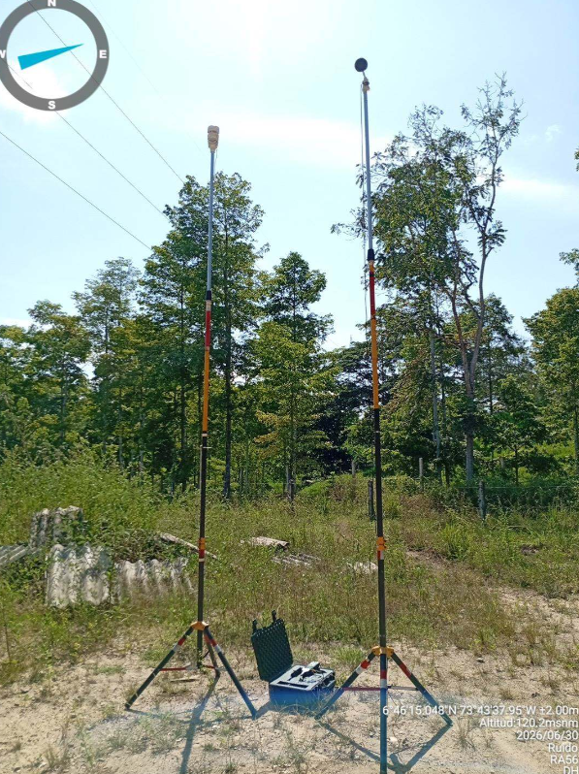 | Punto de monitoreo ubicado en la vereda Llana de Cascajales en el municipio de San Vicente de Chucurí en el departamento de Santander, dentro de un predio privado, aproximadamente a 9 metros de una vía destapada y a 120 metros de una vivienda. Alrededor del punto se observó vegetación arbórea y herbácea, además de fauna propia del entorno rural. La vía presentó tránsito intermitente de vehículos livianos, principalmente motocicletas y automóviles. También se identificó la presencia ocasional de personas en las inmediaciones, por lo que el ambiente sonoro estuvo conformado por la interacción del tránsito local, la fauna, la vegetación y las actividades cotidianas del sector.  Se realiza medición en los cuatro puntos cardinales y dirección vertical con duración de ocho (08) minutos cada uno.  Altitud: 133 m.s.n.m.
Fuente: Ambienciq Ingenieros S.A.S., 2026.

TIEMPOS DE MEDICIÓN

La descripción de la fecha y hora inicial y final de las mediciones de ruido ambiental realizadas para la Gerencia General de Activos con Socios específicamente para el Campo Colorado, se observan en la Tabla 5 y la Tabla 6. Así mismo, los registros se pueden observar en el Anexo 4. Registros de campo.

Tabla 5. Fecha y hora de medición – Ruido ambiental jornada diurna - día hábil y día no hábil
Punto de Monitoreo | Día Hábil |  | Día No Hábil
Punto de Monitoreo | Fecha y hora de Inicio de la medición | Fecha y hora Final de la medición | Fecha y hora de Inicio de la medición | Fecha y hora Final de la medición
RA34 | 2026-06-30 11:00:07 | 2026-06-30 12:00:05 | 2026-06-29 13:30:06 | 2026-06-29 14:30:06
RA51 | 2026-06-30 14:00:04 | 2026-06-30 15:00:05 | 2026-06-28 16:00:25 | 2026-06-28 17:00:50
RA54 | 2026-06-30 08:25:09 | 2026-06-30 09:25:08 | 2026-06-29 09:20:17 | 2026-06-29 10:20:08
RA55 | 2026-06-30 09:45:52 | 2026-06-30 10:45:06 | 2026-06-29 10:40:06 | 2026-06-29 11:40:08
RA56 | 2026-06-30 07:10:34 | 2026-06-30 08:10:05 | 2026-06-29 08:00:40 | 2026-06-29 09:00:38
Fuente: Ambienciq Ingenieros S.A.S., 2026.

Tabla 6. Fecha y hora de medición – Ruido ambiental jornada nocturna - día hábil y día no hábil
Punto de Monitoreo | Día Hábil |  | Día No Hábil
Punto de Monitoreo | Fecha y hora de Inicio de la medición | Fecha y hora Final de la medición | Fecha y hora de Inicio de la medición | Fecha y hora Final de la medición
RA34 | 2026-06-30 01:30:11 | 2026-06-30 02:30:26 | 2026-06-28 22:20:51 | 2026-06-28 23:20:04
RA51 | 2026-06-30 00:10:27 | 2026-06-30 01:10:23 | 2026-06-28 21:05:18 | 2026-06-28 22:05:09
RA54 | 2026-06-30 04:00:10 | 2026-06-30 05:00:09 | 2026-06-29 04:00:17 | 2026-06-29 05:00:29
RA55 | 2026-06-30 02:45:03 | 2026-06-30 03:45:15 | 2026-06-28 23:40:22 | 2026-06-29 00:40:01
RA56 | 2026-06-30 05:20:07 | 2026-06-30 06:20:07 | 2026-06-29 05:20:24 | 2026-06-29 06:20:36
Fuente: Ambienciq Ingenieros S.A.S., 2026.

EQUIPOS UTILIZADOS

Los sonómetros cumplen con los requerimientos del American National Standards Institute (ANSI), especificación estándar S1.4 de medidores de niveles de sonido para propósitos generales tipo I; y la International Electro-Technical Commision (IEC) 651, 804; y también cumple con los procedimientos de la Ocupational Safety and ealth Act (OSHA) establecidos para determinar los niveles de ruido.

Los equipos de medición que se utilizaron en el presente estudio se encuentran calibrados eléctrica y acústicamente, con filtro de ponderación A y de respuesta lenta en forma continua. La calibración de estos equipos se encuentra vigente como se puede observar en el Anexo 2. Estos equipos tienen la capacidad de medir el nivel equivalente de presión sonora con ponderación frecuencia A, LAeq1* directa e indirectamente. La Tabla 7 relacionan los sonómetros utilizados en campo:

Tabla 7 Equipos de medición
Nombre | Código | Serial
Sonómetro LARSON DAVIS Modelo LxT1 | 612-C | 0006599
Fuente: Ambienciq Ingenieros S.A.S., 2026.

En la Tabla 8 se establece las especificaciones técnicas del sonómetro Sound Track LxT1.

Tabla 8 Especificaciones técnicas del equipo de medición Sound Track LxT1
ESPECIFICACIONES TÉCNICAS DEL EQUIPO
Sonómetro integrador
Integrado en tiempo: Slow, Fast, Impulse, TWA, Pico (pico tiene ponderación de frecuencia seleccionable independientemente).
Ponderación en frecuencia: A, C y Z, octava, tercios de octava.
LXT1
Rango de medición | A | 38 a 140 dB.
Rango de medición | C | 37 a 140 dB.
Rango de medición | Z | 42 a 140 dB.
Nivel Máximo SPL |  | 140 dB SPL.
Nivel máximo Pico |  | 143
Mediciones
SPL, Leq, TWA (2), Lmín, Lmáx, Lpico, Lpico(máx.), Dosis (2), Dosis Proy. (2), Ln (6), contador eventos
(5, 2 RMS, 3 Pico).
Fuente: Catálogo digital Larson Davis, 2026.

Por otro lado, se utilizaron pistófonos con un patrón de 114 dB(A) a una frecuencia de 1.000 Hz, para llevar a cabo la calibración de los sonómetros. (ver Tabla 9).

Tabla 9. Calibradores de equipo de medición
Nombre | Código | Serial
Calibrador acústico LARSON DAVIS CAL 200 | 611-C | 19253
Fuente: Ambienciq Ingenieros S.A.S., 2026.

Los equipos mencionados cumplen con los requerimientos establecidos en el Capítulo IV de la Resolución 627 de abril de 2006, y cuentan con el respectivo calibrador y pantalla anti-viento, para su soporte; se utiliza un trípode.

En la Tabla 10 se presentan las especificaciones técnicas de la estación meteorológica ubicada por Ambienciq Ingenieros S.A.S., para el desarrollo de las mediciones.

Tabla 10. Equipo de medición - Estación meteorológica
Código interno | Modelo | Serial | Variables medidas
933-C | WS90 | 007FA0 | Humedad, temperatura, precipitación, dirección y velocidad del viento y presión atmosférica.
Fuente: Ambienciq Ingenieros S.A.S., 2026.

Procedimiento de calibración – verificación de equipos

El muestreo de ruido sigue los lineamientos y directrices plasmadas en el procedimiento de monitoreo (PM-02), en cumplimiento con lo establecido en la Resolución 627 del 7 de abril de 2006 expedida por el hoy Ministerio de Ambiente y Desarrollo Sostenible (MADS). Los equipos se encuentran calibrados eléctrica y acústicamente y, durante la medición se hace una comprobación de su correcto funcionamiento. Estas comprobaciones se realizan antes y después de cada día de medición, así como en el momento previo a las mediciones o cuando las autoridades ambientales lo requieran.

Esta calibración se realiza con ayuda de un patrón de calibración estándar de 114 dB(A) a una frecuencia de 1.000 Hz utilizando el calibrador CAL200. En el Anexo 4. Registros de campo, se pueden apreciar los resultados de la pre y post-calibración para cada una de las mediciones dentro de los rangos de aceptación establecidos.

Incertidumbre de la medición

La metodología analítica propuesta para la valoración de calibración en ruido cumple con los parámetros de precisión y exactitud, evaluando las calibraciones realizadas con los sonómetros designados 713-C y 750-C. El máximo valor encontrado para la incertidumbre expandida fue de: 0,0043.

Una vez se tiene el valor de la incertidumbre relativa expandida (valor adimensional), se procede a sumar y/o restar dicho valor por el resultado obtenido en dB(A) para cada punto de medición con el fin de expresarlas en las mismas unidades obteniendo los siguientes resultados:

Tabla 11. Incertidumbre de las mediciones de Ruido Ambiental – Jornada Diurna – Día Hábil y Día No Hábil
Punto de Monitoreo | Diurno Día Hábil |  |  |  | Diurno Día No Hábil
Punto de Monitoreo | LRAeq,1h - Diurno Hábil dB(A) | Incert  +/- | LRAeq,1h – Diurno Hábil Menos la Incertidumbre dB(A) | LRAeq,1h – Diurno Hábil Más la Incertidumbre dB(A) | LRAeq,1h – Diurno No Hábil dB(A) | Incert  +/- | LRAeq,1h – Diurno No Hábil Menos la Incertidumbre  dB(A) | LRAeq,1h – Diurno No Hábil Más la Incertidumbre  dB(A)
RA34 | 64,3 | 0,0043 | 64,305 | 64,314 | 58,2 | 0,0043 | 58,238 | 58,247
RA51 | 63,7 | 0,0043 | 63,731 | 63,740 | 57,8 | 0,0043 | 57,778 | 57,787
RA54 | 61,8 | 0,0043 | 61,830 | 61,839 | 59,4 | 0,0043 | 59,356 | 59,365
RA55 | 58,9 | 0,0043 | 58,918 | 58,927 | 61,5 | 0,0043 | 61,537 | 61,546
RA56 | 61,7 | 0,0043 | 61,659 | 61,667 | 62,8 | 0,0043 | 62,758 | 62,766
Fuente: Ambienciq Ingenieros S.A.S., 2026.

Tabla 12. Incertidumbre de las mediciones de Ruido Ambiental – Jornada Nocturna – Día Hábil y Día No Hábil
Punto de Monitoreo | Nocturno Día Hábil |  |  |  | Nocturno Día No Hábil
Punto de Monitoreo | LRAeq,1h - Nocturno Hábil  dB(A) | Incert  +/- | LRAeq,1h – Nocturno Hábil Menos la Incertidumbre  dB(A) | LRAeq,1h – Nocturno Hábil Más la Incertidumbre  dB(A) | LRAeq,1h – Nocturno No Hábil  dB(A) | Incert  +/- | LRAeq,1h – Nocturno No Hábil Menos la Incertidumbre  dB(A) | LRAeq,1h – Nocturno No Hábil Más la Incertidumbre  dB(A)
RA34 | 53,4 | 0,0043 | 53,351 | 53,359 | 58,5 | 0,0043 | 58,537 | 58,546
RA51 | 53,3 | 0,0043 | 53,310 | 53,318 | 63,6 | 0,0043 | 63,578 | 63,586
RA54 | 60,9 | 0,0043 | 60,852 | 60,860 | 57,5 | 0,0043 | 57,498 | 57,506
RA55 | 60,4 | 0,0043 | 60,386 | 60,395 | 57,7 | 0,0043 | 57,741 | 57,749
RA56 | 59,3 | 0,0043 | 59,272 | 59,280 | 62,0 | 0,0043 | 61,983 | 61,992
Fuente: Ambienciq Ingenieros S.A.S., 2026.

PROCEDIMIENTO DE MEDICIÓN RUIDO AMBIENTAL

Para este monitoreo se realizaron cuatro jornadas de medición, siguiendo los lineamientos de la Resolución 0627 del 7 de abril de 2006, en el anexo 3, capítulo II. El procedimiento de medición para ruido ambiental que se ejecutó fue:

- Se tuvieron en cuenta los horarios referenciados en la Tabla 13, los cuales están estipulados en la Resolución 627 de 2006, para todo el territorio nacional y establecen la división de las jornadas diurna y nocturna.

Tabla 13. Horarios para el monitoreo – Jornada diurna y Jornada Nocturna
DIURNO | NOCTURNO
De las 7:01 a las 21:00 horas | De las 21:01 a las 7:00 horas

- Para cada uno de los puntos seleccionados, el micrófono se ubicó a una altura de cuatro (4) metros medidos a partir del suelo terrestre y a una distancia equidistante de las fachadas, barreras o muros existentes que encontraron en cada uno de los puntos donde se llevó a cabo la medida.

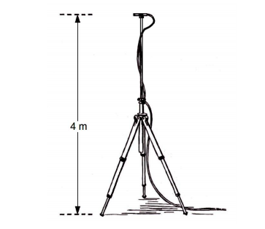
Imagen 2. Ubicación del sonómetro según Resolución 0627 de 2006- Ruido ambiental

Fuente: Protocolo para la medición de emisión de ruido, ruido ambiental y realización
de mapas de ruido., 2020.

- Para la medición de los ruidos ambientales, y con el fin de prevenir posibles errores de medición se adoptaron las siguientes medidas:

- El micrófono siempre se coloca sobre un trípode a la altura definida de 4 m.
- Se identificaron las condiciones meteorológicas, las cuales constan de: Las mediciones deben efectuarse en tiempo seco, no debe haber lluvias, lloviznas, truenos o caída de granizo, los pavimentos deben estar secos, la velocidad del viento no debe ser superior a tres metros por segundo (3 m/s).
- La medición de dirección y velocidad del viento se realizó de forma continua utilizando la estación meteorológica durante el transcurso del monitoreo, esta estación se instaló a la altura del micrófono, es decir a los 4 metros de altura y sin que interfiriera con las mediciones de ruido.
- Se verificó el sonómetro de acuerdo con las instrucciones del fabricante utilizando el calibrador.
- La configuración del equipo antes de iniciar la medición es de la siguiente forma: Medidor 1: Filtro de ponderación Temporal lento (Slow), Filtro de Ponderación frecuencial A, Filtro de tercios de octava (1/3). Medidor 2: Filtro de ponderación Temporal Impulso (Impulse), Filtro de ponderación Frecuencia A y Filtro de tercios de octava (1/3).

- Se tomaron 5 mediciones parciales distribuidas en tiempos iguales de 8 minutos de medición y 5 minutos de descanso, orientando el micrófono en las siguientes direcciones: Norte, Sur, Este, Oeste y Vertical hasta completar 1 hora en cada uno de los puntos. El resultado final de la medición se obtuvo mediante la siguiente expresión:

Ecuación 1. Fórmula para cálculo de medición de ruido ambiental
⎥
⎥
⎦
⎤
⎢
⎢
⎣
⎡
⎟
⎟
⎠
⎞
⎜
⎜
⎝
⎛
+
+
+
+
=
10
L
10
L
10
L
10
L
10
L
Amb
V
S
N
E
O
10
10
10
10
10
5
1
log
10
L
Fuente: Resolución 627 del 7 de abril de 2006.

L_{Amb}: Nivel equivalente resultante de la medición

- L_{N}: Nivel equivalente medido en la posición del micrófono orientada en sentido norte.
- L_{O}: Nivel equivalente medido en la posición del micrófono orientada en sentido oeste.
- L_{S}: Nivel equivalente medido en la posición del micrófono orientada en sentido sur.
- L_{E}: Nivel equivalente medido en la posición del micrófono orientada en sentido este.
- L_{V}: Nivel equivalente medido en la posición del micrófono orientada en sentido vertical.

AJUSTES A LOS NIVELES DE PRESIÓN SONORA

Los niveles de presión sonora continuo equivalente ponderados A, $L_{Eq}$, $L_{Residual}$, y $L_{90}:$, se deben ajustar mediante las correcciones $K$. Estas correcciones consisten en: $K_{I}$, que corresponde a una corrección por impulsos dada en dB(A); $K_{T}$, que corresponde a una corrección por tonos dada en dB(A); $K_{R}$, que corresponde a un ajuste por la hora del día dado en dB(A); y $K_{S}$, que corresponde a un ajuste (positivo o negativo) para ciertas fuentes y situaciones, por ejemplo, bajas frecuencias dado en dB(A). Las correcciones de niveles se efectúan de acuerdo con la Ecuación 2

Ecuación 2. Ajustes a los niveles de presión sonora

$$L_{Xcorr}= L_{X}+K_{I}+K_{T}+K_{R}+K_{S}$$
Fuente: Ministerio de Ambiente, Vivienda y Desarrollo Territorial, 2006.

Donde:

$L_{Xcorr}:$ Nivel de presión sonora ponderado A corregido, dB(A).
$L_{X}:$ Nivel de presión sonora ponderado A sin corregir, dB(A).
$K_{I}:$ Ajuste por impulsos, dB(A).
$K_{T}:$ Ajuste por tono y contenido de información, dB(A).
$K_{R}:$ Ajuste por la hora del día, dB(A).
$K_{S}:$ Ajuste (positivo o negativo) para ciertas fuentes y situaciones, por ejemplo, bajas frecuencias, dB(A).

Tabla 14. Criterios para las correcciones KS, KR, KI y KT
Corrección | Descripción | Valor
K_{S} | Corrección que se aplica cuando el ruido proviene de las instalaciones de ventilación y climatización | Adición de 5 dB(A) en período diurno  Adición de 8 dB(A) en período nocturno
K_{R} | Corrección que corresponde a un ajuste por la hora del día | Adición de 10 dB(A) para la medición en período nocturno en el cual funcione la fuente específica una vez se ha medido en periodo diurno.
K_{I} | Corrección de nivel considerando componentes impulsivos en el lugar de la medición | Adicionar 0 dB(A) si la percepción es nula  Adicionar 3 dB (A) si hay percepción neta  Adicionar 6 dB (A) si hay percepción fuerte
K_{T} | Corrección que corresponde a los componentes tonales del ruido en el lugar de la medición y durante el tiempo en el que esten presentes. | Adicionar 0 dB(A) si la percepción es nula de los componentes tonales.  Adicionar 3 dB (A) si hay percepción neta de los componentes tonales.  Adicionar 6 dB (A) si hay percepción fuerte de los componentes tonales.
Fuente: Ambienciq Ingenieros S.A.S., 2026.

Los ruidos tonales son aquellos que manifiestan la presencia de componentes tonales. Es decir, que mediante un análisis espectral de la señal en 1/3 de octava, si al menos uno de los tonos es mayor en 5 dB(A) que los adyacentes, o es claramente audible; la fuente emisora tiene características tonales y se determina mediante el análisis de 1/3 de octava. Se usa la Ecuación 3.

Ecuación 3. Componente tonal

$$L= L_{t}- L_{S}$$
Fuente: Ministerio de Ambiente, Vivienda y Desarrollo Territorial, 2006.

Donde:

$L_{t}:$ Nivel de presión sonora de la banda f que contiene el tono puro;
$L_{S}:$ Media de los niveles de las dos bandas situadas inmediatamente por encima y por debajo de la banda f.

- Cada nivel L corresponde al nivel continuo equivalente $L_{Eq}$ determinado para la respectiva banda. Para determinar la presencia de componentes tonales se debe tener en cuenta la frecuencia de la banda y aplicar la Ecuación 3 (ver Tabla 15).

Tabla 15. Intervalo de frecuencias
Intervalo de frecuencias | No hay componentes tonales | Componente  tonal neto | Componente tonal fuerte
20 a 125 Hz | Si L < 8 dB(A) | Si 8 dB(A) < L < 12 dB(A) | Si L > 12 dB(A)
160 a 400 Hz | Si L < 5 dB(A) | Si 5 dB(A) < L < 8 dB(A) | Si L > 8 dB(A)
Mayor a 500 Hz | Si L < 3 dB(A) | Si 3 dB(A) < L < 5 dB(A) | Si L > 5 dB(A)
Fuente: Ambienciq Ingenieros S.A.S., 2026.

Si se cumple alguna de las condiciones presentadas anteriormente, se deben hacer las siguientes correcciones a cada $L_{Eq}$medido:

Por percepción nula de componentes tonales se deben añadir 0 dB(A) al $L_{Eq}$.
Por percepción neta de componentes tonales se deben añadir 3 dB(A) al $L_{Eq}$.
Por percepción fuerte de componentes tonales se deben añadir 6 dB(A) al $L_{Eq}$.

MAPAS DE ISÓFONAS – MONITOREO DE RUIDO AMBIENTAL

Con el objetivo de realizar un análisis espacio temporal de los niveles de ruido ambiental identificados en la zona de estudio, se realizan mapas de isófonas de acuerdo con las especificaciones del Anexo 5 de la Resolución 627 de 2006, en la cual se indica la combinación de colores para la representaciones gráficas de los niveles de ruido encontrados, con dicho propósito, en el presente documento, se adjuntan los mapas de isófonas en el Anexo 7, en los cuales se contemplan las mediciones en horario diurno y nocturno durante la actividad realizada en día hábil y no hábil.

METODOLOGÍA REGLA DE DECISIÓN Y DECLARACIÓN DE CONFORMIDAD

Ambienciq Ingenieros S.A.S., empleará para el presente estudio la regla de decisión basada en la aceptación simple o riesgo compartido (W=0) con base en la norma ILAC-G8:09/2019, donde la probabilidad de estar fuera del límite de tolerancia puede ser del 50% para los casos en los que el resultado de una medición este exactamente en el límite de tolerancia.

Existe una regla de decisión binaria cuando el resultado está limitado a dos opciones (cumple – no cumple). como se explica a continuación:

Figura 1. Representación gráfica de la regla de decisión empleada por Ambienciq Ingenieros S.A.S.
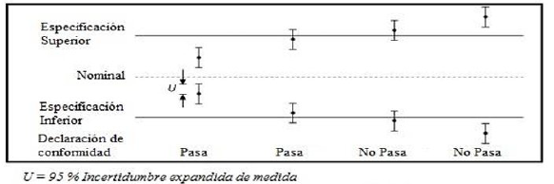
Fuente: ILAC G8:09-2019.

Las declaraciones de conformidad se informan como:
- Cumple: el valor medido está por debajo del límite de aceptación (AL = TL), equivalente el límite máximo permisible establecido en la normativa aplicable.
- No cumple: el valor medido está por encima del límite de aceptación.

METEOROLOGÍA

En la Tabla 16 se consignan los datos promedio de temperatura (°C), humedad (%), presión atmosférica (mmHg), velocidad del viento (m/s) y la precipitación máxima (mm) durante el tiempo en el cual se ejecutaron los puntos seleccionados para las mediciones ruido ambiental. Por otro lado, la rosa de los vientos es graficada por medio del software WRPLOT.

Tabla 16. Datos meteorológicos durante los días de monitoreo
Fecha de Monitoreo | Temperatura (°C) | Humedad (%) | Presión atmosférica (mmHg) | Precipitación  (mm) (*) | Velocidad del Viento (m/s)
2026-06-28 | 35,16 | 57,37 | 752,38 | 0,00 | 0,67
2026-06-29 | 32,15 | 66,48 | 753,24 | 0,00 | 0,68
2026-06-30 | 32,27 | 65,21 | 753,84 | 0,00 | 0,66
Promedio | 33,19 | 63,02 | 753,15 | 0,00 | 0,67
Máximo | 35,16 | 66,48 | 753,84 | 0,00 | 0,68
Mínimo | 32,15 | 57,37 | 752,38 | 0,00 | 0,66
(*) Precipitación acumulada.
Fuente: Ambienciq Ingenieros S.A.S., 2026.

TEMPERATURA AMBIENTE

Durante el periodo de monitoreo, la temperatura promedio fue de 33,19 °C, con valores entre 32,15 °C y 35,16 °C. La temperatura más alta se registró el 28 de junio de 2026, mientras que la más baja correspondió al 29 de junio de 2026. La variación total fue de 3,01 °C, evidenciando condiciones cálidas durante las tres jornadas evaluadas. (ver Gráfica 1).

Gráfica 1. Temperatura ambiente durante los días de monitoreo
Fuente: Ambienciq Ingenieros S.A.S., 2026.

HUMEDAD RELATIVA

La humedad relativa presentó un promedio de 63,02 %, con un valor mínimo de 57,37 %, registrado el 28 de junio, y un máximo de 66,48 %, registrado el 29 de junio. La amplitud entre los valores extremos fue de 9,11 puntos porcentuales. El menor porcentaje de humedad coincidió con la jornada de mayor temperatura. (ver Gráfica 2).

Gráfica 2. Humedad relativa durante los días de monitoreo
Fuente: Ambienciq Ingenieros S.A.S., 2026.

PRESIÓN ATMOSFÉRICA

La presión atmosférica promedio fue de 753,15 mmHg. Los valores oscilaron entre 752,38 mmHg y 753,84 mmHg, con una variación de 1,46 mmHg durante el periodo. El valor más bajo se registró el 28 de junio y el más alto el 30 de junio, mostrando un comportamiento relativamente estable. (ver Gráfica 3).

Gráfica 3. Presión atmosférica durante los días de monitoreo
Fuente: Ambienciq Ingenieros S.A.S., 2026.

NIVELES DE PRECIPITACIÓN

Cabe aclarar que, durante el desarrollo de cada una de las mediciones, se dio cumplimiento a las condiciones establecidas en la Resolución aplicable, teniendo en cuenta que no se reportó presencia de lluvias durante la ejecución de los monitoreos. De igual manera, los registros meteorológicos asociados a las jornadas evaluadas no evidenciaron eventos de precipitación, manteniéndose esta condición durante los periodos de medición considerados.

VELOCIDAD Y DIRECCIÓN DEL VIENTO

De acuerdo con los datos procesados para el monitoreo llevado a cabo para la Gerencia General de Activos con Socios específicamente para el Campo Colorado, los vientos tienen una predominancia principalmente desde el OesteSurOeste (WSW) seguidos de la dirección SurOeste (SW), como se puede observar en la Gráfica 4. Del total de mediciones del viento, el 39,16% y el 11,51% de los vientos proyectados para la estación de monitoreo provienen de dichas direcciones. Adicionalmente, durante los días de monitoreo la mayor velocidad del viento estuvo en el rango de 0,30 m/s a 1,60 m/s con un valor de 74,4%.

Cabe aclarar que en el momento en que se realizaron las mediciones en periodo diurno y nocturno, se presentaron velocidades de viento inferiores a 3 m/s, dichos datos se encuentran consignados en el Anexo 4. Registros de Campo, dando cumplimiento así con lo establecido en la normatividad ambiental vigente en materia de la ejecución de los monitoreos de Ruido.

Finalmente, la Tabla 17 indica la clasificación de las velocidades según Beaufort por las cuales se analiza las condiciones del viento para el monitoreo de ruido ambiental.

Tabla 17. Clasificación de Beaufort – Velocidades del viento
Nombre | Velocidad (m/s) | Observaciones sobre la tierra
Calma | 0,0-0,30 | Calma, el humo se eleva verticalmente.
Ventolina | 0,30-1,5 | La dirección del viento se revela por el humo, pero no por las veletas del anemómetro.
Brisa muy débil | 1,6-3,3 | El viento se percibe en el rostro, las hojas se agitan, la veleta se mueve.
Brisa débil | 3,3-5,4 | Hojas y ramitas agitadas constantemente
Brisa moderada | 5,5-7,9 | El viento levanta polvo y hojas de papel
Brisa fresca | 8,0-10,7 | Los arbustos con hojas se balancean.
Fuente: IDEAM – Atlas de vientos.

Gráfica 4. Velocidad del Viento durante los días de monitoreo
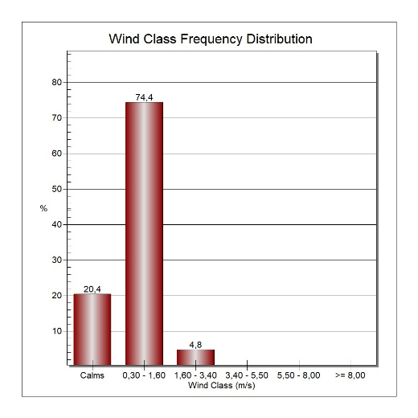
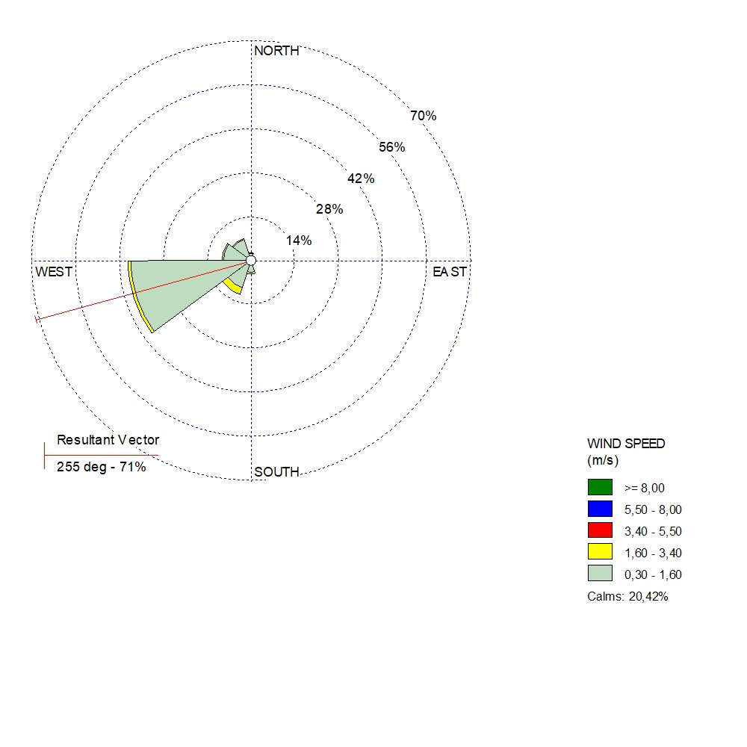

Dirección | Porcentaje (%)
N | 2,67
NE | 0,63
ENE | 0,35
ESE | 1,68
SE | 1,75
S | 4,49
SW | 11,51
WSW | 39,16
WNW | 9,40
NW | 7,51
Calms | 20,42

Fuente: Ambienciq Ingenieros S.A.S., 2026.

RESULTADOS

RESULTADOS MEDICIÓN DE RUIDO AMBIENTAL

Los valores de presión sonora obtenidos y la corrección efectuada, como estipula la Resolución 627 de 2006, se indican desde la Tabla 18 hasta la Tabla 21. Igualmente, los valores $L_{A,Eq}$, máximos y mínimos arrojados por el equipo de medición.

Tabla 18. Ruido ambiental – Jornada diurna día hábil
Punto de Monitoreo | Dirección | Medidor 1 |  |  |  |  | Medidor 2 | L_{i}  _{dB(A)} | Ajustes |  |  | Corrección pantalla antiviento | Corrección | L₉₀ Corregido | LRA_{eq} Corregido |  | Incertidumbre de la Técnica  +/-
Punto de Monitoreo | Dirección | L_{peak} | L_{máx} | L_{mín} | L₉₀ | L_{eq} | L_{eq} | L_{i}  _{dB(A)} | K_{I} | K_{T} | K_{S} | Corrección pantalla antiviento | Corrección | dB(A) | Intervalo | Horario | Incertidumbre de la Técnica  +/-
Punto de Monitoreo | Dirección | _{dB(A)} | _{dB(A)} | _{dB(A)} | _{dB(A)} | _{dB(A)} | _{dB(A)} |  |  |  |  |  |  |  | dB(A) | dB(A) | Incertidumbre de la Técnica  +/-
RA34 | Vertical | 104,9 | 73,4 | 51,3 | 54,0 | 59,5 | 66,4 | 6,9 | 6,0 | 0,0 | 0,0 | 0,0 | 6,0 | 60,0 | 65,5 | 64,3 | 0,0043
RA34 | Norte | 98,9 | 70,0 | 52,1 | 53,8 | 59,2 | 62,4 | 3,2 | 3,0 | 0,0 | 0,0 | 0,0 | 3,0 | 56,8 | 62,2 | 64,3 | 0,0043
RA34 | Sur | 108,1 | 84,5 | 51,0 | 52,3 | 62,2 | 67,7 | 5,5 | 3,0 | 0,0 | 0,0 | 0,0 | 3,0 | 55,3 | 65,2 | 64,3 | 0,0043
RA34 | Este | 95,8 | 67,7 | 51,7 | 53,2 | 57,8 | 60,5 | 2,7 | 0,0 | 0,0 | 0,0 | 0,0 | 0,0 | 53,2 | 57,8 | 64,3 | 0,0043
RA34 | Oeste | 93,4 | 74,4 | 56,4 | 58,5 | 63,4 | 66,4 | 3,0 | 3,0 | 3,0 | 0,0 | 0,0 | 3,0 | 61,5 | 66,4 | 64,3 | 0,0043
RA51 | Vertical | 92,6 | 70,9 | 49,9 | 54,2 | 60,5 | 65,6 | 5,1 | 3,0 | 0,0 | 0,0 | 0,0 | 3,0 | 57,2 | 63,5 | 63,7 | 0,0043
RA51 | Norte | 105,9 | 78,0 | 52,4 | 53,6 | 61,2 | 64,8 | 3,6 | 3,0 | 3,0 | 0,0 | 0,0 | 3,0 | 56,6 | 64,2 | 63,7 | 0,0043
RA51 | Sur | 100,4 | 75,4 | 51,8 | 53,2 | 59,8 | 64,2 | 4,4 | 3,0 | 0,0 | 0,0 | 0,0 | 3,0 | 56,2 | 62,8 | 63,7 | 0,0043
RA51 | Este | 96,4 | 67,3 | 51,4 | 53,4 | 58,5 | 62,4 | 3,9 | 3,0 | 3,0 | 0,0 | 0,0 | 3,0 | 56,4 | 61,5 | 63,7 | 0,0043
RA51 | Oeste | 92,9 | 72,0 | 52,9 | 57,0 | 62,6 | 67,7 | 5,1 | 3,0 | 0,0 | 0,0 | 0,0 | 3,0 | 60,0 | 65,6 | 63,7 | 0,0043
RA54 | Vertical | 94,0 | 68,7 | 52,2 | 52,8 | 56,4 | 58,7 | 2,3 | 0,0 | 3,0 | 0,0 | 0,0 | 3,0 | 55,8 | 59,4 | 61,8 | 0,0043
RA54 | Norte | 96,8 | 71,2 | 54,4 | 55,6 | 60,8 | 63,9 | 3,1 | 3,0 | 6,0 | 0,0 | 0,0 | 6,0 | 61,6 | 66,8 | 61,8 | 0,0043
RA54 | Sur | 94,7 | 67,9 | 52,9 | 54,4 | 57,1 | 60,8 | 3,7 | 3,0 | 0,0 | 0,0 | 0,0 | 3,0 | 57,4 | 60,1 | 61,8 | 0,0043
RA54 | Este | 87,4 | 71,2 | 47,5 | 48,3 | 54,8 | 56,3 | 1,5 | 0,0 | 0,0 | 0,0 | 0,0 | 0,0 | 48,3 | 54,8 | 61,8 | 0,0043
RA54 | Oeste | 100,2 | 67,5 | 47,0 | 52,2 | 55,1 | 58,8 | 3,7 | 3,0 | 0,0 | 0,0 | 0,0 | 3,0 | 55,2 | 58,1 | 61,8 | 0,0043
RA55 | Vertical | 98,7 | 70,7 | 53,0 | 54,1 | 59,5 | 63,6 | 4,1 | 3,0 | 0,0 | 0,0 | 0,0 | 3,0 | 57,1 | 62,5 | 58,9 | 0,0043
RA55 | Norte | 87,5 | 65,0 | 49,5 | 50,0 | 52,4 | 53,2 | 0,8 | 0,0 | 0,0 | 0,0 | 0,0 | 0,0 | 50,0 | 52,4 | 58,9 | 0,0043
RA55 | Sur | 96,3 | 68,2 | 52,6 | 53,1 | 57,1 | 59,3 | 2,2 | 0,0 | 3,0 | 0,0 | 0,0 | 3,0 | 56,1 | 60,1 | 58,9 | 0,0043
RA55 | Este | 91,6 | 63,9 | 52,5 | 53,2 | 55,9 | 57,1 | 1,2 | 0,0 | 0,0 | 0,0 | 0,0 | 0,0 | 53,2 | 55,9 | 58,9 | 0,0043
RA55 | Oeste | 94,0 | 67,8 | 52,8 | 53,5 | 57,3 | 59,3 | 2,0 | 0,0 | 0,0 | 0,0 | 0,0 | 0,0 | 53,5 | 57,3 | 58,9 | 0,0043
RA56 | Vertical | 112,8 | 81,2 | 53,4 | 54,0 | 60,0 | 69,1 | 9,1 | 6,0 | 3,0 | 0,0 | 0,0 | 6,0 | 60,0 | 66,0 | 61,7 | 0,0043
RA56 | Norte | 100,0 | 70,6 | 50,1 | 53,9 | 58,9 | 60,7 | 1,8 | 0,0 | 0,0 | 0,0 | 0,0 | 0,0 | 53,9 | 58,9 | 61,7 | 0,0043
RA56 | Sur | 96,8 | 68,9 | 50,8 | 51,6 | 55,7 | 59,6 | 3,9 | 3,0 | 0,0 | 0,0 | 0,0 | 3,0 | 54,6 | 58,7 | 61,7 | 0,0043
RA56 | Este | 97,9 | 71,0 | 51,5 | 52,8 | 58,7 | 61,9 | 3,2 | 3,0 | 0,0 | 0,0 | 0,0 | 3,0 | 55,8 | 61,7 | 61,7 | 0,0043
RA56 | Oeste | 87,3 | 68,4 | 47,6 | 48,2 | 52,5 | 56,3 | 3,8 | 3,0 | 3,0 | 0,0 | 0,0 | 3,0 | 51,2 | 55,5 | 61,7 | 0,0043
Fuente: Ambienciq Ingenieros S.A.S., 2026.

Tabla 19. Ruido ambiental – Jornada nocturna día hábil
Punto de Monitoreo | Dirección | Medidor 1 |  |  |  |  | Medidor 2 | L_{i}  _{dB(A)} | Ajustes |  |  | Corrección pantalla antiviento | Corrección | L₉₀ Corregido | LRA_{eq} Corregido |  | Incertidumbre de la Técnica  +/-
Punto de Monitoreo | Dirección | L_{peak} | L_{máx} | L_{mín} | L₉₀ | L_{eq} | L_{eq} | L_{i}  _{dB(A)} | K_{I} | K_{T} | K_{S} | Corrección pantalla antiviento | Corrección | dB(A) | Intervalo | Horario | Incertidumbre de la Técnica  +/-
Punto de Monitoreo | Dirección | _{dB(A)} | _{dB(A)} | _{dB(A)} | _{dB(A)} | _{dB(A)} | _{dB(A)} |  |  |  |  |  |  |  | dB(A) | dB(A) | Incertidumbre de la Técnica  +/-
RA34 | Vertical | 92,6 | 57,1 | 49,9 | 50,2 | 50,9 | 53,4 | 2,5 | 0,0 | 3,0 | 0,0 | 0,0 | 3,0 | 53,2 | 53,9 | 53,4 | 0,0043
RA34 | Norte | 103,8 | 60,3 | 50,1 | 50,6 | 51,2 | 54,3 | 3,1 | 3,0 | 3,0 | 0,0 | 0,0 | 3,0 | 53,6 | 54,2 | 53,4 | 0,0043
RA34 | Sur | 87,7 | 62,8 | 49,5 | 51,0 | 52,1 | 53,0 | 0,9 | 0,0 | 0,0 | 0,0 | 0,0 | 0,0 | 51,0 | 52,1 | 53,4 | 0,0043
RA34 | Este | 91,8 | 62,1 | 50,2 | 50,8 | 51,9 | 53,3 | 1,4 | 0,0 | 0,0 | 0,0 | 0,0 | 0,0 | 50,8 | 51,9 | 53,4 | 0,0043
RA34 | Oeste | 82,0 | 52,8 | 48,9 | 50,9 | 51,1 | 51,9 | 0,8 | 0,0 | 3,0 | 0,0 | 0,0 | 3,0 | 53,9 | 54,1 | 53,4 | 0,0043
RA51 | Vertical | 103,1 | 68,4 | 44,8 | 50,3 | 53,0 | 60,8 | 7,8 | 6,0 | 0,0 | 0,0 | 0,0 | 6,0 | 56,3 | 59,0 | 53,3 | 0,0043
RA51 | Norte | 80,4 | 55,9 | 43,0 | 44,8 | 47,0 | 49,2 | 2,2 | 0,0 | 0,0 | 0,0 | 0,0 | 0,0 | 44,8 | 47,0 | 53,3 | 0,0043
RA51 | Sur | 88,0 | 58,6 | 44,5 | 44,9 | 46,5 | 49,1 | 2,6 | 0,0 | 0,0 | 0,0 | 0,0 | 0,0 | 44,9 | 46,5 | 53,3 | 0,0043
RA51 | Este | 92,1 | 60,3 | 44,3 | 44,7 | 47,9 | 53,1 | 5,2 | 3,0 | 0,0 | 0,0 | 0,0 | 3,0 | 47,7 | 50,9 | 53,3 | 0,0043
RA51 | Oeste | 90,6 | 61,4 | 45,4 | 45,7 | 47,8 | 49,3 | 1,5 | 0,0 | 0,0 | 0,0 | 0,0 | 0,0 | 45,7 | 47,8 | 53,3 | 0,0043
RA54 | Vertical | 90,6 | 68,7 | 46,8 | 47,6 | 53,1 | 55,9 | 2,8 | 0,0 | 0,0 | 0,0 | 0,0 | 0,0 | 47,6 | 53,1 | 60,9 | 0,0043
RA54 | Norte | 94,5 | 67,7 | 50,6 | 51,1 | 56,3 | 58,5 | 2,2 | 0,0 | 0,0 | 0,0 | 0,0 | 0,0 | 51,1 | 56,3 | 60,9 | 0,0043
RA54 | Sur | 95,8 | 67,8 | 51,2 | 52,1 | 58,4 | 60,7 | 2,3 | 0,0 | 0,0 | 0,0 | 0,0 | 0,0 | 52,1 | 58,4 | 60,9 | 0,0043
RA54 | Este | 95,8 | 69,6 | 51,5 | 52,2 | 57,0 | 58,5 | 1,5 | 0,0 | 0,0 | 0,0 | 0,0 | 0,0 | 52,2 | 57,0 | 60,9 | 0,0043
RA54 | Oeste | 108,3 | 82,3 | 51,7 | 53,8 | 63,3 | 67,4 | 4,1 | 3,0 | 0,0 | 0,0 | 0,0 | 3,0 | 56,8 | 66,3 | 60,9 | 0,0043
RA55 | Vertical | 103,5 | 79,0 | 51,5 | 53,0 | 64,4 | 66,4 | 2,0 | 0,0 | 0,0 | 0,0 | 0,0 | 0,0 | 53,0 | 64,4 | 60,4 | 0,0043
RA55 | Norte | 100,5 | 66,7 | 51,7 | 52,5 | 56,0 | 57,1 | 1,1 | 0,0 | 0,0 | 0,0 | 0,0 | 0,0 | 52,5 | 56,0 | 60,4 | 0,0043
RA55 | Sur | 98,5 | 69,4 | 51,5 | 52,4 | 56,9 | 60,3 | 3,4 | 3,0 | 0,0 | 0,0 | 0,0 | 3,0 | 55,4 | 59,9 | 60,4 | 0,0043
RA55 | Este | 100,4 | 66,8 | 52,1 | 52,7 | 56,1 | 58,3 | 2,2 | 0,0 | 0,0 | 0,0 | 0,0 | 0,0 | 52,7 | 56,1 | 60,4 | 0,0043
RA55 | Oeste | 100,0 | 73,5 | 50,9 | 52,1 | 59,7 | 62,0 | 2,3 | 0,0 | 0,0 | 0,0 | 0,0 | 0,0 | 52,1 | 59,7 | 60,4 | 0,0043
RA56 | Vertical | 104,5 | 75,4 | 52,4 | 53,6 | 60,2 | 64,0 | 3,8 | 3,0 | 0,0 | 0,0 | 0,0 | 3,0 | 56,6 | 63,2 | 59,3 | 0,0043
RA56 | Norte | 98,2 | 72,9 | 51,3 | 51,9 | 58,3 | 60,7 | 2,4 | 0,0 | 0,0 | 0,0 | 0,0 | 0,0 | 51,9 | 58,3 | 59,3 | 0,0043
RA56 | Sur | 115,0 | 66,6 | 51,3 | 52,2 | 55,9 | 59,0 | 3,1 | 3,0 | 0,0 | 0,0 | 0,0 | 3,0 | 55,2 | 58,9 | 59,3 | 0,0043
RA56 | Este | 88,6 | 67,4 | 46,5 | 47,0 | 52,2 | 54,4 | 2,2 | 0,0 | 0,0 | 0,0 | 0,0 | 0,0 | 47,0 | 52,2 | 59,3 | 0,0043
RA56 | Oeste | 99,6 | 71,5 | 51,1 | 52,1 | 57,2 | 59,1 | 1,9 | 0,0 | 0,0 | 0,0 | 0,0 | 0,0 | 52,1 | 57,2 | 59,3 | 0,0043
Fuente: Ambienciq Ingenieros S.A.S., 2026.

Tabla 20. Ruido ambiental – Jornada diurna día no hábil
Punto de Monitoreo | Dirección | Medidor 1 |  |  |  |  | Medidor 2 | L_{i}  _{dB(A)} | Ajustes |  |  | Corrección pantalla antiviento | Corrección | L₉₀ Corregido | LRA_{eq} Corregido |  | Incertidumbre de la Técnica  +/-
Punto de Monitoreo | Dirección | L_{peak} | L_{máx} | L_{mín} | L₉₀ | L_{eq} | L_{eq} | L_{i}  _{dB(A)} | K_{I} | K_{T} | K_{S} | Corrección pantalla antiviento | Corrección | dB(A) | Intervalo | Horario | Incertidumbre de la Técnica  +/-
Punto de Monitoreo | Dirección | _{dB(A)} | _{dB(A)} | _{dB(A)} | _{dB(A)} | _{dB(A)} | _{dB(A)} |  |  |  |  |  |  |  | dB(A) | dB(A) | Incertidumbre de la Técnica  +/-
RA34 | Vertical | 101,2 | 76,7 | 51,9 | 53,7 | 61,0 | 62,6 | 1,6 | 0,0 | 0,0 | 0,0 | 0,0 | 0,0 | 53,7 | 61,0 | 58,2 | 0,0043
RA34 | Norte | 99,6 | 65,8 | 52,3 | 53,7 | 57,0 | 58,5 | 1,5 | 0,0 | 0,0 | 0,0 | 0,0 | 0,0 | 53,7 | 57,0 | 58,2 | 0,0043
RA34 | Sur | 93,1 | 66,1 | 51,6 | 52,4 | 55,5 | 56,8 | 1,3 | 0,0 | 0,0 | 0,0 | 0,0 | 0,0 | 52,4 | 55,5 | 58,2 | 0,0043
RA34 | Este | 95,6 | 66,0 | 51,8 | 52,6 | 55,9 | 57,3 | 1,4 | 0,0 | 0,0 | 0,0 | 0,0 | 0,0 | 52,6 | 55,9 | 58,2 | 0,0043
RA34 | Oeste | 100,9 | 66,8 | 51,1 | 52,2 | 56,2 | 59,6 | 3,4 | 3,0 | 3,0 | 0,0 | 0,0 | 3,0 | 55,2 | 59,2 | 58,2 | 0,0043
RA51 | Vertical | 95,2 | 69,5 | 53,4 | 54,2 | 56,9 | 60,8 | 3,9 | 3,0 | 0,0 | 0,0 | 0,0 | 3,0 | 57,2 | 59,9 | 57,8 | 0,0043
RA51 | Norte | 94,6 | 66,5 | 50,3 | 53,1 | 54,7 | 59,5 | 4,8 | 3,0 | 3,0 | 0,0 | 0,0 | 3,0 | 56,1 | 57,7 | 57,8 | 0,0043
RA51 | Sur | 92,0 | 72,2 | 52,9 | 54,5 | 58,0 | 59,9 | 1,9 | 0,0 | 0,0 | 0,0 | 0,0 | 0,0 | 54,5 | 58,0 | 57,8 | 0,0043
RA51 | Este | 93,9 | 65,6 | 51,3 | 53,8 | 56,6 | 58,6 | 2,0 | 0,0 | 0,0 | 0,0 | 0,0 | 0,0 | 53,8 | 56,6 | 57,8 | 0,0043
RA51 | Oeste | 88,1 | 62,7 | 53,9 | 54,3 | 55,4 | 57,1 | 1,7 | 0,0 | 0,0 | 0,0 | 0,0 | 0,0 | 54,3 | 55,4 | 57,8 | 0,0043
RA54 | Vertical | 90,6 | 63,7 | 51,5 | 52,2 | 54,9 | 56,5 | 1,6 | 0,0 | 0,0 | 0,0 | 0,0 | 0,0 | 52,2 | 54,9 | 59,4 | 0,0043
RA54 | Norte | 97,9 | 66,5 | 52,0 | 52,6 | 56,4 | 59,3 | 2,9 | 0,0 | 0,0 | 0,0 | 0,0 | 0,0 | 52,6 | 56,4 | 59,4 | 0,0043
RA54 | Sur | 90,0 | 62,7 | 51,8 | 52,5 | 55,7 | 57,2 | 1,5 | 0,0 | 0,0 | 0,0 | 0,0 | 0,0 | 52,5 | 55,7 | 59,4 | 0,0043
RA54 | Este | 93,7 | 74,8 | 51,6 | 52,5 | 58,5 | 61,2 | 2,7 | 0,0 | 6,0 | 0,0 | 0,0 | 6,0 | 58,5 | 64,5 | 59,4 | 0,0043
RA54 | Oeste | 96,4 | 69,8 | 51,2 | 52,2 | 55,8 | 58,8 | 3,0 | 0,0 | 0,0 | 0,0 | 0,0 | 0,0 | 52,2 | 55,8 | 59,4 | 0,0043
RA55 | Vertical | 111,2 | 80,9 | 51,8 | 52,5 | 64,5 | 65,8 | 1,3 | 0,0 | 3,0 | 0,0 | 0,0 | 3,0 | 55,5 | 67,5 | 61,5 | 0,0043
RA55 | Norte | 94,4 | 66,9 | 51,0 | 52,3 | 55,4 | 56,8 | 1,4 | 0,0 | 0,0 | 0,0 | 0,0 | 0,0 | 52,3 | 55,4 | 61,5 | 0,0043
RA55 | Sur | 101,3 | 67,1 | 50,6 | 52,0 | 54,9 | 56,3 | 1,4 | 0,0 | 0,0 | 0,0 | 0,0 | 0,0 | 52,0 | 54,9 | 61,5 | 0,0043
RA55 | Este | 93,8 | 63,9 | 51,9 | 52,4 | 55,3 | 57,7 | 2,4 | 0,0 | 0,0 | 0,0 | 0,0 | 0,0 | 52,4 | 55,3 | 61,5 | 0,0043
RA55 | Oeste | 98,2 | 68,2 | 52,0 | 52,7 | 57,1 | 58,0 | 0,9 | 0,0 | 0,0 | 0,0 | 0,0 | 0,0 | 52,7 | 57,1 | 61,5 | 0,0043
RA56 | Vertical | 95,1 | 77,6 | 53,7 | 54,7 | 60,0 | 63,1 | 3,1 | 3,0 | 6,0 | 0,0 | 0,0 | 6,0 | 60,7 | 66,0 | 62,8 | 0,0043
RA56 | Norte | 94,5 | 66,5 | 52,5 | 53,8 | 57,5 | 60,3 | 2,8 | 0,0 | 0,0 | 0,0 | 0,0 | 0,0 | 53,8 | 57,5 | 62,8 | 0,0043
RA56 | Sur | 95,8 | 62,9 | 55,8 | 56,2 | 57,5 | 58,6 | 1,1 | 0,0 | 0,0 | 0,0 | 0,0 | 0,0 | 56,2 | 57,5 | 62,8 | 0,0043
RA56 | Este | 99,0 | 77,3 | 55,0 | 55,8 | 59,8 | 62,8 | 3,0 | 0,0 | 6,0 | 0,0 | 0,0 | 6,0 | 61,8 | 65,8 | 62,8 | 0,0043
RA56 | Oeste | 94,5 | 65,5 | 53,8 | 54,9 | 57,3 | 58,5 | 1,2 | 0,0 | 0,0 | 0,0 | 0,0 | 0,0 | 54,9 | 57,3 | 62,8 | 0,0043
Fuente: Ambienciq Ingenieros S.A.S., 2026.

Tabla 21. Ruido ambiental – Jornada nocturna día no hábil
Punto de Monitoreo | Dirección | Medidor 1 |  |  |  |  | Medidor 2 | L_{i}  _{dB(A)} | Ajustes |  |  | Corrección pantalla antiviento | Corrección | L₉₀ Corregido | LRA_{eq} Corregido |  | Incertidumbre de la Técnica  +/-
Punto de Monitoreo | Dirección | L_{peak} | L_{máx} | L_{mín} | L₉₀ | L_{eq} | L_{eq} | L_{i}  _{dB(A)} | K_{I} | K_{T} | K_{S} | Corrección pantalla antiviento | Corrección | dB(A) | Intervalo | Horario | Incertidumbre de la Técnica  +/-
Punto de Monitoreo | Dirección | _{dB(A)} | _{dB(A)} | _{dB(A)} | _{dB(A)} | _{dB(A)} | _{dB(A)} |  |  |  |  |  |  |  | dB(A) | dB(A) | Incertidumbre de la Técnica  +/-
RA34 | Vertical | 88,1 | 63,2 | 51,2 | 54,3 | 54,8 | 55,9 | 1,1 | 0,0 | 3,0 | 0,0 | 0,0 | 3,0 | 57,3 | 57,8 | 58,5 | 0,0043
RA34 | Norte | 96,8 | 65,5 | 52,3 | 52,8 | 55,4 | 58,0 | 2,6 | 0,0 | 3,0 | 0,0 | 0,0 | 3,0 | 55,8 | 58,4 | 58,5 | 0,0043
RA34 | Sur | 107,0 | 64,2 | 52,3 | 54,7 | 55,8 | 58,5 | 2,7 | 0,0 | 3,0 | 0,0 | 0,0 | 3,0 | 57,7 | 58,8 | 58,5 | 0,0043
RA34 | Este | 98,7 | 61,9 | 51,9 | 54,5 | 55,5 | 58,4 | 2,9 | 0,0 | 3,0 | 0,0 | 0,0 | 3,0 | 57,5 | 58,5 | 58,5 | 0,0043
RA34 | Oeste | 97,3 | 70,4 | 51,1 | 53,8 | 56,1 | 57,1 | 1,0 | 0,0 | 3,0 | 0,0 | 0,0 | 3,0 | 56,8 | 59,1 | 58,5 | 0,0043
RA51 | Vertical | 95,1 | 67,0 | 52,3 | 54,2 | 55,0 | 57,9 | 2,9 | 0,0 | 0,0 | 0,0 | 0,0 | 0,0 | 54,2 | 55,0 | 63,6 | 0,0043
RA51 | Norte | 86,8 | 66,0 | 51,8 | 53,7 | 55,2 | 57,0 | 1,8 | 0,0 | 0,0 | 0,0 | 0,0 | 0,0 | 53,7 | 55,2 | 63,6 | 0,0043
RA51 | Sur | 88,6 | 60,6 | 51,3 | 53,7 | 54,7 | 56,7 | 2,0 | 0,0 | 0,0 | 0,0 | 0,0 | 0,0 | 53,7 | 54,7 | 63,6 | 0,0043
RA51 | Este | 94,4 | 65,5 | 51,2 | 53,6 | 55,4 | 58,9 | 3,5 | 3,0 | 0,0 | 0,0 | 0,0 | 3,0 | 56,6 | 58,4 | 63,6 | 0,0043
RA51 | Oeste | 119,3 | 88,8 | 51,5 | 54,3 | 63,9 | 76,5 | 12,6 | 6,0 | 3,0 | 0,0 | 0,0 | 6,0 | 60,3 | 69,9 | 63,6 | 0,0043
RA54 | Vertical | 108,1 | 70,6 | 44,6 | 45,1 | 52,4 | 61,9 | 9,5 | 6,0 | 0,0 | 0,0 | 0,0 | 6,0 | 51,1 | 58,4 | 57,5 | 0,0043
RA54 | Norte | 89,8 | 63,5 | 51,2 | 53,8 | 54,4 | 57,0 | 2,6 | 0,0 | 3,0 | 0,0 | 0,0 | 3,0 | 56,8 | 57,4 | 57,5 | 0,0043
RA54 | Sur | 87,1 | 59,4 | 51,4 | 54,3 | 54,7 | 55,4 | 0,7 | 0,0 | 0,0 | 0,0 | 0,0 | 0,0 | 54,3 | 54,7 | 57,5 | 0,0043
RA54 | Este | 96,8 | 65,3 | 51,5 | 54,4 | 55,0 | 58,7 | 3,7 | 3,0 | 0,0 | 0,0 | 0,0 | 3,0 | 57,4 | 58,0 | 57,5 | 0,0043
RA54 | Oeste | 101,4 | 67,8 | 51,7 | 54,6 | 55,1 | 59,6 | 4,5 | 3,0 | 0,0 | 0,0 | 0,0 | 3,0 | 57,6 | 58,1 | 57,5 | 0,0043
RA55 | Vertical | 95,3 | 67,0 | 50,7 | 53,9 | 54,8 | 57,3 | 2,5 | 0,0 | 0,0 | 0,0 | 0,0 | 0,0 | 53,9 | 54,8 | 57,7 | 0,0043
RA55 | Norte | 84,4 | 64,0 | 51,5 | 54,1 | 54,8 | 56,3 | 1,5 | 0,0 | 0,0 | 0,0 | 0,0 | 0,0 | 54,1 | 54,8 | 57,7 | 0,0043
RA55 | Sur | 107,0 | 74,8 | 51,2 | 52,7 | 55,7 | 62,8 | 7,1 | 6,0 | 0,0 | 0,0 | 0,0 | 6,0 | 58,7 | 61,7 | 57,7 | 0,0043
RA55 | Este | 87,0 | 64,5 | 51,9 | 53,7 | 55,0 | 56,7 | 1,7 | 0,0 | 0,0 | 0,0 | 0,0 | 0,0 | 53,7 | 55,0 | 57,7 | 0,0043
RA55 | Oeste | --- | 51,2 | 50,0 | 50,1 | 51,6 | 52,0 | 0,4 | 0,0 | 6,0 | 0,0 | 0,0 | 6,0 | 56,1 | 57,6 | 57,7 | 0,0043
RA56 | Vertical | 103,7 | 73,0 | 52,6 | 53,7 | 58,0 | 62,1 | 4,1 | 3,0 | 0,0 | 0,0 | 0,0 | 3,0 | 56,7 | 61,0 | 62,0 | 0,0043
RA56 | Norte | 110,4 | 82,9 | 54,3 | 54,9 | 59,9 | 70,8 | 10,9 | 6,0 | 3,0 | 0,0 | 0,0 | 6,0 | 60,9 | 65,9 | 62,0 | 0,0043
RA56 | Sur | 93,3 | 64,2 | 52,2 | 52,9 | 55,9 | 58,5 | 2,6 | 0,0 | 0,0 | 0,0 | 0,0 | 0,0 | 52,9 | 55,9 | 62,0 | 0,0043
RA56 | Este | 97,9 | 66,3 | 52,1 | 54,0 | 57,0 | 59,5 | 2,5 | 0,0 | 0,0 | 0,0 | 0,0 | 0,0 | 54,0 | 57,0 | 62,0 | 0,0043
RA56 | Oeste | 95,0 | 71,6 | 53,1 | 54,5 | 59,7 | 64,1 | 4,4 | 3,0 | 0,0 | 0,0 | 0,0 | 3,0 | 57,5 | 62,7 | 62,0 | 0,0043
(---) Valor no registrado.
Fuente: Ambienciq Ingenieros S.A.S., 2026.

DESCRIPCIÓN DE LAS FUENTES GENERADORAS DE RUIDO

Las fuentes generadoras de ruido identificadas estuvieron asociadas con las condiciones particulares de cada punto de monitoreo. En el punto RA34, localizado en un sector rural próximo a una vía destapada, se percibieron sonidos provenientes de la fauna local, principalmente aves, grillos y ranas; el flujo del río; el tránsito ocasional de motocicletas y otros vehículos; el desplazamiento y las conversaciones de personas del sector, y música generada en viviendas cercanas. Aunque se observó una vivienda en construcción, durante las mediciones no se registraron actividades constructivas que influyeran en el ambiente acústico.

En el punto RA51 predominaron las fuentes naturales y agropecuarias, representadas por el canto de aves, la presencia de insectos y grillos, así como el paso y pastoreo de ganado. De manera ocasional también se registraron conversaciones de habitantes del sector y música procedente de una vivienda cercana. En el punto RA54, ubicado al costado de una vía destapada y rodeado de árboles y arbustos, las principales fuentes correspondieron al tránsito intermitente de vehículos, motocicletas y bicicletas, acompañado por el canto de aves y los sonidos producidos por los árboles y la vegetación del entorno.

En el punto RA55, localizado en un predio con viviendas y áreas destinadas al pastoreo, se identificaron sonidos generados por aves, grillos, perros y otros animales presentes en el sector; el movimiento y pastoreo de ganado; y el paso ocasional de vehículos, motocicletas y bicicletas. Por su parte, en el punto RA56, la dinámica acústica estuvo determinada principalmente por el tránsito de vehículos y motocicletas por las vías próximas, junto con el canto de aves y los sonidos de los árboles. La participación de cada fuente cambió durante los periodos diurno y nocturno y de acuerdo con la orientación de la medición.

En el Anexo 4, Registros de campo, se presenta la información detallada consignada durante cada una de las mediciones realizadas.

ANÁLISIS DE RESULTADOS

ANÁLISIS DE RESULTADOS PARA RUIDO AMBIENTAL

Los resultados obtenidos en las mediciones de ruido ambiental en los cinco (5) puntos de monitoreo evaluados en el Campo Colorado se observan en la Tabla 22 y la Tabla 23, adicionalmente, se realiza la comparación con los límites máximos permisibles según la Resolución 0627 de 2006 para el sector D: Zona suburbana o rural de tranquilidad y ruido moderado, rural Habitada destinada a explotación agropecuaria, con un límite máximo fijado en 55,0 dB (A) para jornada diurna y 45,0 dB (A) para jornada nocturna.

Tabla 22. Resultados de los niveles de ruido ambiental Diurno y su respectiva comparación normativa
Punto de Monitoreo | Resultados de Monitoreo |  |  |  | Estándar máximo permisible de niveles de ruido dB(A) - Diurno
Punto de Monitoreo | LRAeq,1h - Diurno Hábil | ¿Presenta Cumplimiento Normativo? | LRAeq,1h - Diurno No Hábil | ¿Presenta Cumplimiento Normativo?
RA34 | 64,3 | No | 58,2 | No | 55
RA51 | 63,7 | No | 57,8 | No | 55
RA54 | 61,8 | No | 59,4 | No | 55
RA55 | 58,9 | No | 61,5 | No | 55
RA56 | 61,7 | No | 62,8 | No | 55
Fuente: Ambienciq Ingenieros S.A.S., 2026.

Tabla 23. Resultados de los niveles de ruido ambiental Nocturno y su respectiva comparación normativa
Punto de Monitoreo | Resultados de Monitoreo |  |  |  | Estándar máximo permisible de niveles de ruido dB(A) - Nocturno
Punto de Monitoreo | LRAeq,1h - Nocturno Hábil | ¿Presenta Cumplimiento Normativo? | LRAeq,1h - Nocturno No Hábil | ¿Presenta Cumplimiento Normativo?
RA34 | 53,4 | No | 58,5 | No | 45
RA51 | 53,3 | No | 63,6 | No | 45
RA54 | 60,9 | No | 57,5 | No | 45
RA55 | 60,4 | No | 57,7 | No | 45
RA56 | 59,3 | No | 62,0 | No | 45
Fuente: Ambienciq Ingenieros S.A.S., 2026.

Jornada Diurna
Gráfica 5. Niveles de ruido ambiental – Jornada diurna – Día Hábil y Día No Hábil
Fuente: Ambienciq Ingenieros S.A.S., 2026.

Al comparar los resultados con el estándar máximo permisible de 55 dB(A), se encontró que los valores obtenidos en los cinco puntos se ubicaron por encima de este valor tanto en jornada diurna hábil como no hábil. En la jornada hábil, los resultados estuvieron entre 58,9 dB(A), registrado en RA55, y 64,3 dB(A), obtenido en RA34; mientras que, en la jornada no hábil, oscilaron entre 57,8 dB(A) en RA51 y 62,8 dB(A) en RA56. En RA34, RA51 y RA54 se registraron niveles más altos durante la jornada hábil, mientras que en RA55 y RA56 los valores más altos correspondieron a la jornada no hábil. De acuerdo con la comparación realizada, todos los resultados fueron reportados por encima del estándar establecido para las jornadas evaluadas. (Ver Gráfica 5).

Jornada Nocturna

Gráfica 6. Niveles de ruido ambiental – Jornada nocturna – Día Hábil y Día No Hábil
Fuente: Ambienciq Ingenieros S.A.S., 2026.

Al comparar los resultados con el estándar máximo permisible de 45 dB(A), se encontró que los valores obtenidos en los cinco puntos se ubicaron por encima de este valor tanto en jornada nocturna hábil como no hábil.

En la jornada hábil, los niveles estuvieron entre 53,3 dB(A), registrado en RA51, y 60,9 dB(A), obtenido en RA54; mientras que, en la jornada no hábil, oscilaron entre 57,5 dB(A) en RA54 y 63,6 dB(A) en RA51. En RA34, RA51 y RA56 se registraron niveles más altos durante la jornada no hábil, mientras que en RA54 y RA55 los valores más altos correspondieron a la jornada hábil. De acuerdo con la comparación normativa, todos los resultados se ubicaron por encima del estándar establecido para las jornadas nocturnas evaluadas. (Ver Gráfica 6).

CONCLUSIONES

Una vez realizado el monitoreo de ruido ambiental en el área de actividades de la Gerencia General de Activos con Socios – Campo Colorado de Ecopetrol S.A., se concluye que:

- Los resultados obtenidos en las mediciones de ruido ambiental en los cinco (5) puntos de monitoreo, fueron comparados con los estándares máximos permisibles según lo establecido en la Resolución 0627 de 2006 específicamente lo estipulado en el Capítulo III, Artículo 17, Tabla 2 de la siguiente manera: Sector D. Zona Suburbana o Rural de Tranquilidad y Ruido Moderado, Subsector: Rural habitada destinada a explotación agropecuaria, con un estándar máximo permisible de nivel de ruido ambiental de 55 dB(A) en periodo diurno y 45 dB(A) en periodo nocturno.

- De manera general, todos los resultados se ubicaron por encima de los estándares establecidos para los periodos diurno y nocturno. En el periodo diurno hábil, el nivel más alto se registró en RA34 y el más bajo en RA55; mientras que, en el diurno no hábil, el valor más alto correspondió a RA56 y el más bajo a RA51. Para el periodo nocturno hábil, RA54 presentó el nivel más alto y RA51 el más bajo; en la jornada nocturna no hábil, el nivel más alto se registró en RA51 y el más bajo en RA54.

- En términos generales, el ambiente acústico de los puntos evaluados estuvo determinado por la interacción de fuentes naturales y actividades propias del entorno rural. La fauna local fue la fuente registrada con mayor recurrencia, especialmente el canto de aves, grillos, insectos, ranas y perros. A esta se sumaron el tránsito ocasional de vehículos, motocicletas y bicicletas, el sonido del río y la vegetación, el paso y pastoreo de ganado, así como conversaciones, desplazamientos de personas y música procedente de viviendas cercanas. Estas fuentes se presentaron de forma variable e intermitente según el punto, la orientación y el periodo de medición, sin identificarse una única fuente permanente que predominara durante toda la campaña.

GLOSARIO

Las siguientes definiciones fueron adoptadas de la Resolución 0627 de 2006:

Decibel: Unidad de medida del nivel de presión sonora, equivale a la décima parte del bel y denota la relación entre dos cantidades que son proporcionales a la potencia.

Frecuencia: Es el número de veces que se repite una cantidad en un segundo.

Intensidad del sonido: En un punto, es la tasa media de energía sonora transmitida en una dirección concreta, a través de una unidad de área normal a esta dirección en el punto considerado.

Nivel de presión sonora: En el aire, es 20 veces el logaritmo en base 10 de una presión sonora determinada con respecto a la de referencia de 20 micropascales, µPa

Nivel de sonido equivalente (L_{eq}): es el nivel de sonido estable que en un periodo de tiempo establecido y en un sitio determinado, tiene la misma energía sonora con ponderación A que el sonido que varía con el tiempo.

Nivel percentil: Para una duración determinada del periodo de medición, el nivel sonoro que es superado por un X (10, 50, 90% por ejemplo) porcentaje del periodo total de muestreo.

Nivel de Sonido Máximo (L_{máx}): es el nivel de sonido máximo registrado en un periodo de tiempo.

Ruido Tonal: Es aquél que manifiesta la presencia de componentes tonales, es decir, que mediante un análisis espectral de la señal en 1/3 (un tercio) de octava, si al menos uno de los tonos es mayor en 5 dB(A) que los adyacentes, o es claramente audible, la fuente emisora tiene características tonales. Frecuentemente las máquinas con partes rotativas tales como motores, cajas de cambios, ventiladores y bombas, crean tonos. Los desequilibrios o impactos repetidos causan vibraciones que, transmitidas a través de las superficies al aire, pueden ser oídos como tonos.

Ruido residual: Ruido total cuando los ruidos específicos en consideración son suspendidos. No debe confundirse con el ruido de fondo.

Sonómetro: Instrumento para medir niveles sonoros, con ponderación de frecuencia y ponderación exponencial de tiempo promedio estandarizadas.

Tercios de Octava: Tercera parte de una banda de octava y grupo de frecuencias en torno a una banda central que cumplen la relación f2 = 21/3 x f1 y fc = (f1 x f2)1/2fc son las frecuencias centrales, que toman valores normalizados según la Norma ISO-266-75.

ABREVIATURAS

dB(A): Decibeles, medidos con el filtro de ponderación A.

dB: Decibel, es la unidad de medida del nivel de presión sonora, equivale a una décima parte de un bel.

µPa: micropascales, unidad de presión sonora, dada como referencia 20 µPa equivalente a 0 dB).

Hz: Unidad de frecuencia y corresponde al número de oscilaciones por segundo.

L_{EQ}: Nivel de sonido continúo equivalente integrado en el tiempo de muestreo.

L_{PK}: Nivel de sonido máximo o mínimo que se presenta en un determinado tiempo.

L_{máx}: Nivel de sonido máximo registrado en un periodo de tiempo determinado.

L_{mín}: Nivel de sonido mínimo registrado en un periodo de tiempo determinado.

L₉₀: Es el nivel sonoro en dB(A) que se sobrepasa durante el 90% del tiempo de observación.

S_{EL}: Nivel de exposición de sonido.

BIBLIOGRAFÍA

Barros, J. L., & Möser, M. (2009). Ingeniería Acústica: Teoría y aplicaciones. Berlin: Springer.
Echeverri, C., & Gonzalez, A. (2011). Protocolo para medir la emision de ruido generado por fuentes fijas. Revista Ingenierías Universidad de Medellín, 54.
Ministerio de Ambiente, Vivienda y Desarrollo Territorial. (2006). Alcaldia de Bogotá: Consulta de la Norma. Obtenido de Resolucion 0627 de 2006: http://www.alcaldiabogota.gov.co/sisjur/normas/Norma1.jsp?i=19982
Organización Mundial de la Salud. (1999). Guías para el ruido urbano. Londres. Obtenido de https://cornare.gov.co/SIAR/aire/RUIDO/NORMATIVA/Guias-Ruido-Urbano-OMS-1999.pdf

ANEXOS

Anexo 1. Registros del sonómetro.

Anexo 2. Certificados de calibración de equipos.

Anexo 3. Registro fotográfico.

Anexo 4. Registros de campo.

Anexo 5. Planilla de cálculo.

Anexo 6. Resolución de acreditación.

Anexo 7. Curvas de isófonas

Anexo 8. Evaluación conformidad.

Nota 1: El presente Informe Técnico emitido por Ambienciq Ingenieros S.A.S., hace referencia únicamente a las muestras tomadas en las fechas y ubicaciones indicadas en el mismo, lo anterior, en previo acuerdo y dentro de las condiciones exigidas por el cliente.

Nota 2: Prohibida toda reproducción parcial de este informe sin autorización del laboratorio.

**FIN DE INFORME**

